positieve-actieplan 2002 voor allochtonen
en personen met een handicap

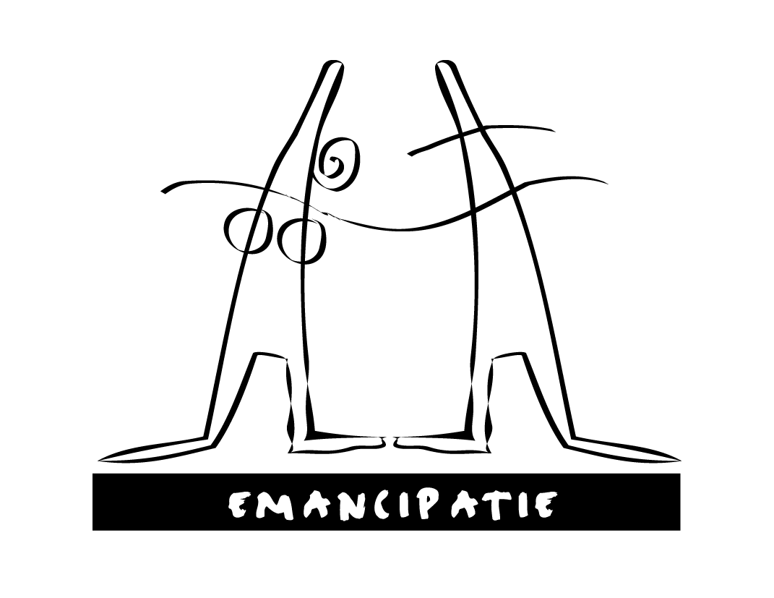

dienst Emancipatiezaken
ministerie van de Vlaamse Gemeenschap

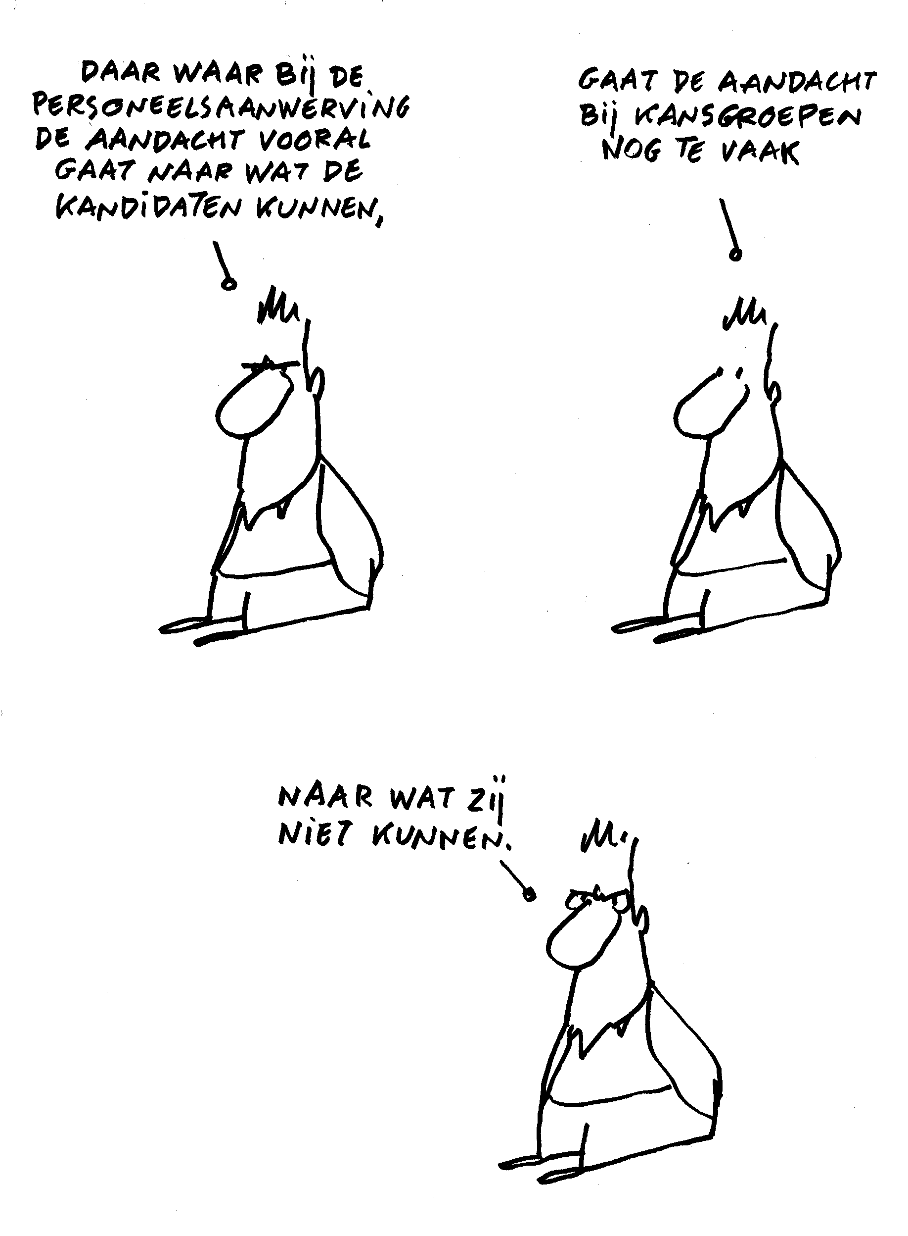
positieve-actieplan 2002 voor allochtonen en personen met een handicap

De dienst Emancipatiezaken maakt elk jaar een positieve-actieplan, dat in de Vlaamse overheidsadministratie de gelijke kansen wil bevorderen van allochtonen en personen met een handicap.

Dienst Emancipatiezaken
Boudewijnlaan 30
1000 Brussel
telefoon : 02-553 49 65
telefax : 02-553 50 52
e-mail : nini.vandevelde@azf.vlaanderen.be

Dit positieve-actieplan is ook verkrijgbaar op geluidscassette

Redactie : Tempera, tel. 03-270 16 26

Depotnummer: D/2001/3241/246

Oktober 2001
Dienst Emancipatiezaken
Voorwoord
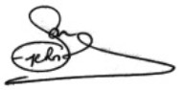


Voor u ligt jaargang 2002 van het positieve-actieplan allochtonen en personen met een handicap. Het plan werd geschreven in spannende tijden. De Vlaamse overheidsadministratie sleutelt aan een ingrijpende reorganisatie en zal er vanaf 2003 helemaal anders uitzien, met onder meer het verlaten van de huidige opdeling tussen het ministerie en de Vlaamse Openbare Instellingen (VOI). De reorganisatie biedt de dienst Emancipatiezaken de mogelijkheid om het werken aan gelijke kansen te verankeren in de nieuwe structuur. Veel van onze bezigheden in 2001 draaiden dan ook rond dit thema.
San Eyckmans


Tegelijk blikte de dienst terug op de werking gedurende de voorbije tien jaar. Dat moest ook wel, wilden we de reorganisatie aangrijpen om het beter te doen. We onderzochten waar we vooruitgang boekten, welke initiatieven en werkingen stroef liepen en wat er beter kon.
Hans De Smedt

Dat alles bracht ons tot het lijstje van de volgende vier kritische succesfactoren om op korte termijn in de nieuwe Vlaamse overheidsadministratie een divers personeelsbestand te realiseren. Meteen zijn het de krachtlijnen voor ons volgende werkingsjaar.
Ingrid Pelssers

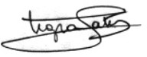
Verantwoordelijkheid op de juiste plaats leggen : diversiteit in de beheersovereenkomsten. De Vlaamse regering gaf de leidend ambtenaren uitdrukkelijk de opdracht om gelijke kansen in het personeelsbeleid te realiseren. Een toe te juichen initiatief, want het schuift de verantwoordelijkheid om aan gelijke kansen te werken naar het hart van de besluitvorming. ‘Mainstreaming’ noemen we het; en we zien het als de meest efficiënte weg om iedereen te doordringen van de gelijkekansenideeën.
Fatima Tigra

De leidend ambtenaren kregen in 2001 alvast een diversiteitsdoelstelling opgelegd. Dit maakt het mogelijk om ervaring op te doen met deze manier van werken. In de toekomst zal het werken aan diversiteit hopelijk een element worden van de beheersovereenkomsten die elke minister met de topambtenaren zal afsluiten.
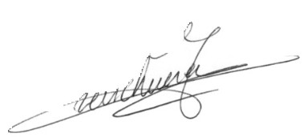
Ingrid Verschueren

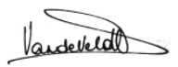
Evaluatie-instrumenten nodig voor de diversiteitsengagementen. Engagementen vragen over het realiseren van diversiteit is een grote stap in de goede richting, vooropgesteld dat deze engagementen realistisch zijn én op een voldoende hoog niveau liggen. Verscheidene van onze actiepunten in 2002 willen instrumenten concretiseren om deze engagementen te kwantificeren.

Adequate steun in de entiteiten. De nieuwe organisatiestructuur verzekert het bestaan van een onafhankelijke dienst Emancipatiezaken. Om de leidend ambtenaren te ondersteunen bij hun opdracht, hebben we echter nood aan informatie uit de entiteiten.
Nini Van de Velde
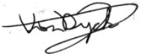
Momenteel beschikt de dienst in de departementen en de VOI’s over respectievelijk departementale vertegenwoordigers en emancipatieambtenaren, die werken aan gelijke kansen voor mannen en vrouwen. Voor het beleid voor allochtonen en personen met een handicap beschikken we niet over zo’n netwerk in de VOI’s. In het ministerie kreeg de permanente interdepartementale werkgroep personeel (PIWP) de opdracht om het beleid voor allochtonen en personen met een handicap op te volgen. Het ontbreekt de PIWP echter aan de nodige tijd om voor deze beide doelgroepen acties in de departementen te ondernemen.
Joke Van Dyck

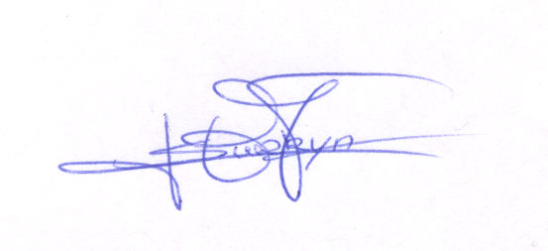
Daarom is er in de nieuwe Vlaamse overheidsadministratie nood aan een structuur die lokaal –in alle entiteiten– het gelijkekansenbeleid voor de drie doelgroepen volgt.

Positieve-actieplannen in de nieuwe overheidsstructuur. De dienst Emancipatiezaken schrijft jaarlijks twee positieve-actieplannen : één over gelijke kansen voor mannen en vrouwen en één over allochtonen en personen met een handicap. Het is telkens weer hard werken, en toch zijn we er niet tevreden mee. Wel met het plan, maar niet met de vaststelling dat het positieve-actieplannen zijn van de dienst Emancipatiezaken. In onze visie moet een positieve-actieplan van de Vlaamse overheidsadministratie zijn.
Els Surkyn

De goedkeuring van het plan moet een duidelijk engagement inhouden van de leidend ambtenaren om hun personeelsleden aan de uitvoering van het plan te laten meewerken. Dit engagement dient gedelegeerd aan personeelsverantwoordelijken en vertaald in effectieve tijd voor deze opdrachten. Om aan dit probleem een eerste oplossing te bieden, maakten we in de positieve-actieplannen 2002 afspraken met enkele horizontale afdelingen. Voortaan prijken hun engagementen als actiepunten in het plan.

Dienst Emancipatiezaken
Oktober 2001

Inhoud

Voorwoord 3

Vooraf : de dienst Emancipatiezaken 8

Terugblik op 2001 10
1. Invoering van een registratiesysteem 12
2. Instroom verhogen 15
3. Opvolgen van het project startbanen 18
4. Uitbouw van een netwerk met organisaties van allochtonen 21
5. Een voorstel voor een meldpunt voor grensoverschrijdend gedrag 22
6. Communicatie : een zichtbare dienst Emancipatiezaken 24
7. Een betere inbedding in de Vlaamse administratie 26
8. Andere taken 28
8.1. Gelijkekansenexpertise leveren aan de reorganisatie van de Vlaamse overheidsadministratie 28
8.2. Deelname aan het Trivisi-project 29
8.3. Advies over de diversiteitsdoelstellingen van de leidend ambtenaren 30
8.4. Coaching 32
8.5. Misbruik van e-mail, intranet en internet 32

Actiepunten 2002 : de reorganisatie 34
1. Onderzoek naar ken- en stuurgetallen 38
2. Een voorstel tot diversiteits’consultant’ 40
3. Ondersteuning bij het opstellen van een non-discriminatieclausule 42

Actiepunten 2002 : instroom 44
4. Een actiekit 46
5. Communicatie over instroom 48

Actiepunten 2002 : andere actiepunten 50
6. De mogelijkheid nagaan voor een centraal budget voor aanpassingen 51
7. Generieke doelstelling ‘diversiteit’ van de leidend ambtenaren 53

Actiepunten 2002 : initiatieven van andere afdelingen 55
8. Een vormingsaanbod over diversiteit 57
9. Aandacht voor diversiteit bij de arbeidsmarktcommunicatie 58
10. De exitgesprekken besteden aandacht aan discriminatie 59

Dienstverlening 61

Bijlage 1 : checklist toegankelijkheid van bijeenkomsten 64

Bijlage 2 : coördinaten van de dienst Emancipatiezaken 67
Vooraf : de dienst Emancipatiezaken

Opdracht. De dienst Emancipatiezaken wil met mainstreaming fundamenteel bijdragen tot het realiseren van gelijke kansen voor alle personeelsleden die werken bij de Vlaamse overheid. De dienst wil onder andere ook de instroom bevorderen van allochtonen en personen met een handicap in de Vlaamse overheidsadministratie.

Naast de hoofdopdrachten, adviseren van het beleid en ondersteuning aanbieden bij de implementatie van dit beleid, verzekert de dienst Emancipatiezaken ook een aantal diensten voor alle personeelsleden : opvang en bemiddeling inzake ongewenst seksueel gedrag op het werk (OSGW), kinderopvang tijdens de schoolvakanties en een ombudsfunctie voor discriminatie tussen mannen en vrouwen, van allochtonen en personen met een handicap.
Met mainstreaming nemen de reguliere diensten het gelijkekansenbeleid op, waardoor het bieden van gelijke kansen uitgroeit tot een bekommernis van de hele organisatie.

Bevoegdheidsgebied. De dienst Emancipatiezaken werkt aan gelijke kansen voor de personeelsleden van het ministerie van de Vlaamse Gemeenschap en van de Vlaamse openbare instellingen. De dienst is niet te verwarren met de cel Gelijke Kansen, die acties onderneemt ter ondersteuning van het gelijkekansenbeleid voor de hele Vlaamse bevolking.
Een kenniscentrum. De dienst Emancipatiezaken wil een kenniscentrum zijn. Personeelsleden van de Vlaamse overheidsadministratie moeten er terechtkunnen wanneer ze in hun departement of Vlaamse openbare instelling willen werken aan gelijke kansen voor mannen en vrouwen, personen met een handicap en allochtonen.

Vier werkingsprincipes. De werking van de dienst Emancipatiezaken steunt op vier principes :

- Ondersteuning van een personeelsbeleid dat een divers personeelsbestand beoogt;
- Toegepast werken. De inzichten en ervaring van de dienst vertalen in concreet bruikbare hulp aan de personeelsleden en de beleidsvoerders. De dienst besteedt daarom veel aandacht aan adviesverlening en de ontwikkeling van een praktisch instrumentarium;
- Vraaggestuurd werken. De dienst Emancipatiezaken wil uitgroeien tot een kenniscentrum. Het moet een plek zijn waar iedereen terecht kan met vragen over gelijke kansen.
De dienst heeft echter de wijsheid niet in pacht en ziet de eigen toekomst in de uitbouw van een vraaggestuurde wijze van werken, die een open deur biedt aan de vragen uit departementen en Vlaamse openbare instellingen;
- Inbedding in de Vlaamse overheidsadministratie. De dienst wil de samenwerking met de afdelingen, departementen en VOI’s verbeteren. Dat past ook in de ‘mainstreaming’-gedachte, die de verantwoordelijkheid voor gelijke kansen legt bij de topambtenaren van de Vlaamse overheidsadministratie.

Personeel. De dienst Emancipatiezaken telt acht personeelsleden. Naast de opdrachthouder, zorgen twee personeelsleden voor de inhoudelijke ondersteuning van de gelijke kansen van mannen en vrouwen. Eén inhoudelijke medewerker is bevoegd voor allochtonen en personen met een handicap. Twee personen worden ingeschakeld voor de organisatie van de kinderopvang, opvolging van OSGW-beleid en de beleidscommissies. Twee medewerkers zorgen voor administratieve hulp en secretariaatsondersteuning.

Inbedding in de Vlaamse Administratie. De dienst Emancipatiezaken behoort administratief gezien tot het departement Algemene Zaken en Financiën van het ministerie van de Vlaamse Gemeenschap. De dienst beschikt over een eigen budget en de doelstellingen van de opdrachthouder worden in direct overleg met de minister van Ambtenarenzaken bepaald. De minister evalueert ook de werking.
De contacten met de departementen en de minister worden verzekerd door :

- Het bijwonen van de vergaderingen van de Permanente Interdepartementale Werkgroep Personeel (PIWP), waarin de personeelsverantwoordelijken van de diverse departementen zetelen;
- Bijwonen van het tweewekelijks overleg tussen kabinetsmedewerkers en de leidinggevende ambtenaren bevoegd voor ambtenarenzaken (OKA);
- Bijwonen van het HRM-netwerk.

positieve-actieplan 2002 voor allochtonen en
personen met een handicap
Terugblik op 2001

dienst Emancipatiezaken
ministerie van de Vlaamse Gemeenschap
Het positieve-actieplan 2001 stelde zeven actiepunten voor :

1. Invoering van een registratiesysteem;
2. Instroom verhogen;
3. Opvolgen van het project startbanen;
4. Uitbouw van een netwerk met organisaties van allochtonen;
5. Een voorstel voor een meldpunt voor grensoverschrijdend gedrag;
6. Communicatie : een zichtbare dienst Emancipatiezaken;
7. Een betere inbedding in de Vlaamse administratie.

Waar staan we ? De volgende bladzijden overlopen de resultaten die op de zeven actiepunten geboekt werden. Het positieve-actieplan 2001 was ambitieus, maar de doelstellingen werden grotendeels gehaald.
Naast de actiepunten ging er aandacht naar onvoorziene onderwerpen. Zo worden beslissingen over personeelsbeleid en de reorganisatie van de Vlaamse overheidsadministratie op de voet gevolgd, zodat op eventuele mogelijkheden en knelpunten voor allochtonen en personen met een handicap kan ingespeeld worden.

1. Invoering van een registratiesysteem

In 2001 stelde de dienst Emancipatiezaken een registratiesysteem voor allochtonen en personen met een handicap voor. De dienst zetelde hiervoor in de ‘technische werkgroep Registratie’ van VESOC.

In 2001 wou de dienst Emancipatiezaken de registratiemogelijkheden op punt stellen voor allochtonen en personen met een handicap. Dit omvatte :

samen met deskundigen de voorwaarden en precieze inhoud onderzoeken van de vrijwillige registratie;

een concreet voorstel tot vrijwillige registratie ontwikkelen en dit voorstel voorleggen aan het college van Secretarissen-Generaal;

de implementatie van de registratie verzekeren in de wervingsinstrumenten van het ministerie van de Vlaamse Gemeenschap (personeelsinformatica, inlichtingenfiches, sollicitatieformulieren, ...).

Registreren is weten. De registratie is een essentieel instrument bij de evaluatie of het doelgroepenbeleid. Er werken weinig allochtonen en personen met een handicap bij de Vlaamse overheidsadministratie, dus ligt het voor de hand om de inspanningen te concentreren op een hogere instroom. Registratie meet dit. Bovendien maakt registratie het werken met stuurgetallen –indien gewenst– mogelijk.

Geen zicht op aanwezigheid. Momenteel zijn er nauwelijks cijfers beschikbaar over de aanwezigheid van werknemers met een handicap of allochtone personeelsleden in het ministerie van de Vlaamse Gemeenschap. Met een vrijwillige registratie wil de dienst Emancipatiezaken beter zicht krijgen op het aantal en de plaats van deze personen. Meteen moet de registratie tonen waar zich knelpunten voordoen bij de instroom van mensen uit deze doelgroepen.
Na het voorbereidende werk door de dienst Emancipatiezaken, zette de minister van Ambtenarenzaken zich in oktober 2000 achter de invoering van een registratiesysteem. Deze toekomstgerichte beslissing laat toe dat de Vlaamse overheidsadministratie de noodzakelijke gegevens verzamelt, de instroom opvolgt en vage doelstellingen kan concretiseren.

Enkel meten. De registratie moet enkel de effecten van het beleid volgen. De registratie zal niet gebruikt worden voor maatregelen van positieve discriminatie.

Optimale afstemming. In 2001 werkte de dienst binnen VESOC mee aan de ‘technische werkgroep Registratie’, bestaande uit onder andere deskundigen, sociale partners en vertegenwoordigers van de administratie Werkgelegenheid. Samen werd een discussienota voorbereid over registratie op basis van etnische origine. Parallel gaf een vertegenwoordiger van de studiecel van het Vlaams Fonds voor de Sociale Integratie van Personen met een Handicap (VFSIPH) de mogelijkheden aan tot registratie op basis van handicap.
In het verlengde van de taak van deze werkgroep, tekenden deskundigen voor de dienst Emancipatiezaken concrete toepassingen uit van het voorgestelde registratiesysteem, op maat van het ministerie van de Vlaamse Gemeenschap en de beide doelgroepen.

Ik ben een Belg van ..... afkomst. Tijdens de uitvoering van dit actiepunt peilde een bevraging bij scholen, integratiediensten en zelforganisaties van allochtonen onder meer naar de beste formulering van zelfidentificatie.

Uit de 368 antwoorden (waarvan 107 van niet-autochtone Belgen) bleek de uitdrukking ‘Ik ben een Belg van … afkomst’ het meest aantrekkelijk voor de verschillende bevolkingsgroepen en bij geen enkele bevolkingsgroep weerstanden oproepend.

Voor personen met een handicap of arbeidsbeperking werd gekozen voor de vraag ‘Heeft u last van één of meerdere langdurige ziekten, langdurige aandoeningen of handicaps? (ja/nee)
Indien ja: Wordt u vanwege deze ziekte(n), aandoening(en) of handicap(s) belemmerd in uw dagelijkse bezigheden? (voortdurend/af en toe/zelden)’

De respondent wordt als arbeidsgehandicapte geregistreerd na op deze tweede vraag 'voortdurend' of 'af en toe' te antwoorden.

Vrijwillige zelfidentificatie. Als registratieprincipe viel de keuze op zelfidentificatie op vrijwillige basis. Daarbij is het niet de taak van de personeelsdienst om te bepalen of iemand al dan niet allochtoon is of een handicap heeft. Dat is de keuze van de werknemer zelf. De personeelsdienst verduidelijkt aan de werknemer enkel wat de registratie inhoudt.
De zelfidentificatie maakt het mogelijk dat mensen van allochtone afkomst –maar soms al drie of vier generaties in België– zichzelf kunnen identificeren zoals ze dat relevant vinden. De zelfidentificatie omzeilt een vraag naar het geboorteland, die lang niet noodzakelijk vertelt hoe de werknemer zichzelf identificeert of door de maatschappij wordt gezien.

Informatiecampagne. De registratie staat of valt met een adequate informering.
Daarom wordt hard gewerkt aan een ruime bekendmaking. Om een grote non-respons te vermijden, moeten potentiële kandidaten duidelijk geïnformeerd worden over het doel. Meteen moeten ze erop gewezen worden dat de registratie hun belangen ten goede komt. De dienst Emancipatiezaken fungeert als informatiepunt; waar zowel potentiële kandidaten als personeelsdiensten terechtkunnen met hun vragen over de registratie.

Het rapport ‘Voorstellen tot registratie van allochtonen : een beleidsvoorbereidend onderzoek ter ondersteuning van het positieve-actiebeleid voor allochtonen’ bevat uitgebreide informatie over de verwezenlijking van dit actiepunt en is te verkrijgen bij :

Joke Van Dyck

telefoon : 02-553 50 79

e-mail : joke.vandyck@azf.vlaanderen.be
Ook de vacaturesite en de sollicitatieformulieren zullen een toelichting bevatten. De dienst ijvert bovendien voor een registratie door Jobpunt en Selor, de rekruteringsbureaus van de Vlaamse overheidsadministratie. Dat moet onder meer inzicht geven in waar de uitval van allochtonen en personen met een handicap precies plaatsvindt.
Ook intern gaat veel aandacht naar informatieverstrekking. In november 2001 zal de registratie verduidelijkt worden aan medewerkers van de personeelsdienst.

Begeleidingsgroep. Het onderzoeksrapport pleit voor een begeleidingsgroep, waarin mensen zetelen met expertise over registratie van herkomst. Deze groep kan de effectiviteit van de registratie jaarlijks evalueren en onder meer op de bestaansreden toezien. Als een evenredige vertegenwoordiging bereikt is, kan de registratie immers opgeheven worden.
Mogelijke leden van deze begeleidingsgroep zijn de afdeling Interdepartementale Management Informatiesystemen (IMIS), het nieuwe Vlaams Intermodulair Personeelssysteem (Vlimpers), de dienst Emancipatiezaken en enkele externe deskundigen.

Registreren is delicaat. logischerwijze ging bij de voorbereiding van de registratie veel aandacht naar de bescherming van de kandidaten. Zo is een recht van bezwaar voorzien, wat de (kandidaat)werknemer toelaat om de opgegeven gegevens te wijzigen zonder opgave van reden.

De bewaring van de verzamelde gegevens gebeurt los van de overige personeelsgegevens. Ze zijn slechts toegankelijk voor enkele bevoegden. De gegevens worden anoniem en onherkenbaar verwerkt in een jaarrapport, dat uitsluitend aantallen en percentages bevat.

2. Instroom verhogen

Een grotere instroom van allochtonen en personen met een handicap staat centraal in het gelijkekansenbeleid. In 2001 zorgde de dienst voor een aantal voorstellen om de instroom te vergemakkelijken. Maar het actiepunt werd lang niet volledig uitgevoerd.

In 2001 wou de dienst Emancipatiezaken voorstellen doen die de instroom vergemakkelijken van allochtonen en personen met een handicap :

Aanpassingen van het sollicitatieformulier voorstellen en die bespreken met de bevoegde diensten;

Overleg met Jobpunt over de werving van personen met een handicap en allochtonen, teneinde hun rekrutering alle kansen te geven;

De valkuilen bij selectie-examens en tests bespreken met de bevoegde diensten;

Doelgroep-expertise inbrengen in selectiecommissies;

De checklists over wervingskanalen en functiebeschrijvingen op punt stellen en verspreiden;

Een onderzoek uitbesteden naar wat leidinggevenden kan overtuigen om personen met een handicap in dienst te nemen.

Instroom is een werk op lange termijn. De Vlaamse overheidsadministratie telt nauwelijks allochtonen en personen met een handicap. Het voor de hand liggende vertrekpunt van het gelijkekansenbeleid is het opvoeren van de instroom van deze personen in de administratie.
Het positieve-actieplan van 2001 voorzag een aantal maatregelen om die instroom te vergemakkelijken. Stuk voor stuk waren het maatregelen die niet uitgaan van positieve discriminatie, maar veeleer bestaande belemmeringen willen wegwerken.

Aanpassingen aan het standaardsollicitatieformulier. Er werden geen aanpassingsvoorstellen gedaan. De afdeling Wervingen en Personeelsbewegingen wil dit formulier immers volledig vervangen door de mogelijkheid om via het internet te solliciteren. De dienst Emancipatiezaken pleit er evenwel voor om het sollicitatieformulier te behouden, omdat het drempelverlagend kan werken voor mensen uit de kansengroepen.

Overleg met Jobpunt Vlaanderen en de afdeling Wervingen en Personeelsbewegingen. In 2001 vond er geen overleg plaats met Jobpunt Vlaanderen, noch met het externe bureau dat voor de wervingscommunicatie instaat. De samenwerking tussen de Vlaamse overheidsadministratie en Jobpunt Vlaanderen stond nog niet op punt.

Vacaturesites zijn een rem. De Vlaamse overheid kiest voor een wervingsbeleid via het internet. Zowel het aankondigen van vacatures als de eerste sollicitatiecontacten verlopen waar mogelijk via het internet. Op dit moment is niet bekend in hoeverre laaggeschoolden, allochtonen en personen met een handicap echt bereikt worden via het internet. Het blijft daarom van essentieel belang om alle vacatures ook via andere, zeer toegankelijke kanalen bekend te maken bij deze doelgroepen.

Zo bleek dat alleen de VDAB-website zeer goed toegankelijk is voor personen met een visuele handicap. De site draagt trouwens het Blindsurfer-logo. De websites van Selor en van Jobpunt Vlaanderen zijn daarentegen ronduit slecht toegankelijk voor visueel gehandicapten. Hierdoor bestaat het gevaar dat potentiële kandidaten niet of veel te laat weet krijgen van vacatures en examens.

De vacaturesite van de afdeling Wervingen en Personeelsbewegingen is momenteel nog niet operationeel, maar zou gebouwd worden volgens de richtlijnen voor toegankelijke websites. Deze richtlijnen zijn overigens verkrijgbaar bij :

Joke Van Dyck

telefoon : 02-553 50 79

e-mail : joke.vandyck@azf.vlaanderen.be

De dienst werkte in 2001 samen met de afdeling Wervingen en Personeelsbewegingen, die zich engageerde om waar mogelijk aandacht te besteden aan diversiteit. De afdeling kon bij de dienst Emancipatiezaken ook steeds expertise inroepen over diversiteit.
Een lijst met contactadressen van gehandicapten- en allochtonenorganisaties, nodig voor het doorgeven van vacatures, werd nog niet opgesteld. Hier zal in het najaar 2001 werk van gemaakt worden. De organisaties zullen tevens de op-stapel-staande elektronische nieuwsbrief ontvangen van de afdeling Wervingen en Personeelsbewegingen.

Valkuilen bij selectie-examens. Omdat de reorganisatie van de Vlaamse overheidsadministratie ook de wijze van werven en selecteren beïnvloedt, opteerde de dienst ervoor om geen acties te ondernemen over de niet-neutrale aspecten in de huidige selectietesten en -examens. Het spreekt vanzelf dat toekomstige selectiesystemen grondig moeten gescreend worden op neutraliteit voor alle doelgroepen van het diversiteitbeleid.

Doelgroepexpertise voor selectiecommissies. Door tijdsgebrek werd dit deel van het actiepunt niet uitgevoerd.


Checklists. De checklists over neutrale wervingskanalen en functiebeschrijvingen werden nog in 2000 gefinaliseerd. Sindsdien worden ze verspreid onder geïnteresseerden en zijn ze beschikbaar op de internetsite van de dienst Emancipatiezaken. Er is geen duidelijkheid over de mate waarin de checklists toegepast worden in de Vlaamse overheidsadministratie.

Het blindsurferlabel wordt toegekend aan websites die voor visueel gehandicapten toegankelijk zijn

Hoe leidinggevenden overtuigen? De dienst Emancipatiezaken liet een onderzoek uitvoeren naar wat de leidinggevenden van het ministerie van de Vlaamse Gemeenschap ertoe kan overtuigen om personen met een handicap in dienst te nemen.
Het onderzoek verschaft zicht op :

- de denkwijzen en mechanismen in het ministerie over personen met een handicap;
- de (on)bekendheid met de bestaande ondersteuningsmogelijkheden bij de indiensttreding van deze personen;
- wat leidinggevenden verwachten aan begeleiding en ondersteuning.

Het onderzoek steunt op een grootschalige schriftelijke bevraging en diepte-interviews. De resultaten beklemtonen de nood aan communicatie over de tewerkstelling van personen met een handicap. Naast een betere registratie van de aanwezige personeelsleden met een handicap, raadt het onderzoek ook objectieve meetfactoren aan voor de diversiteitsdoelstellingen van de leidend ambtenaren. Verder leidde het onderzoek tot een reeks aanbevelingen over de aanpak van wervingen, de aanpassingen van arbeidsposten en het zoeken naar nieuwe manieren om een eventueel rendementsverlies te compenseren bij de tewerkstelling van personen met een handicap.

Het onderzoeksrapport met beleidsaanbevelingen inzake personeelsleden met een handicap

is te verkrijgen bij :

Joke Van Dyck

telefoon : 02-553 50 79

e-mail : joke.vandyck@azf.vlaanderen.be

Bijna alle aanbevelingen uit het onderzoek werden verwerkt in het positieve-actieplan voor 2002 en zullen ook in de toekomst aandachtspunten blijven.
3. Opvolgen van het project startbanen

In 2001 wou de dienst Emancipatiezaken van dichtbij de startbanen volgen bij het ministerie van de Vlaamse Gemeenschap en de Vlaamse openbare instellingen. Een goede samenwerking met de coördinator startbanen was daarbij essentieel.

Het startbanenproject is een succes. In juli 2001 had de Vlaamse overheidsadministratie 310 startbaners aangeworven, waaronder 26 allochtonen en 19 personen met een handicap.

Startbanen bij de Vlaamse overheid. De Vlaamse overheidsadministratie stapte volop in het startbaneninitiatief van de federale regering. De Vlaamse ministers van Ambtenarenzaken en van Tewerkstelling gaven bovendien de opdracht om prioritair aandacht te besteden aan de groepen die het laagst scoren qua werkzaamheidsgraad, zijnde laaggeschoolden (zonder diploma HSO), allochtonen en personen met een handicap.
Ook de dienst Emancipatiezaken zag in de maatregel een uitstekende kans om de instroom van kansengroepen te verhogen. De dienst volgde de ontwikkelingen daarom op de voet, via regelmatige contacten met de coördinator startbanen.
Na één jaar werking mag gesteld worden dat het project een succes is. De coördinator startbanen levert prima werk en de maatregel zorgt voor de instroom van 26 allochtonen en 19 personen met een handicap.

Wervingsstop wegens succes. Hoewel de aanwervingen pas in augustus 2000 begonnen, moest eind november 2000 al een wervingsstop worden aangekondigd. Het grote aantal kandidaten putte het budget snel uit. Vanaf april 2001 gingen de aanwervingen opnieuw van start nadat de aanwervingscriteria werden verscherpt. Hierdoor kwam de maatregel beter aan het doelgroepenbeleid tegemoet. Dat betekent voorrang geven aan niveaus D en E, een projectmatige invullingen van de startbanen en het beklemtonen van het rekruteren van allochtonen en personen met een handicap.

Werving en toeleiding. Het startbanenproject richt zich niet in het minst op de prioritaire doelgroepen laaggeschoolden, personen met een handicap en allochtonen. Het voorbije jaar ging er heel wat aandacht naar communicatie daarover. Dat gebeurde intern naar de verschillende personeelsdiensten, maar vooral extern : naar de VDAB en de doelgroepen zelf. Kanalen daartoe waren contacten met arbeidstrajectbegeleidingsdiensten en gehandicaptenorganisaties, publicaties in ledenbladen van deze organisaties. Bovendien werden allochtonen en personen met een handicap in de vacatureberichten aangemoedigd om te solliciteren.
De doelgerichte inspanningen om allochtonen en personen met een handicap te bereiken, hadden een duidelijk effect. Het aandeel allochtonen en personen met een handicap is veel groter dan in andere wervingscampagnes. De vaststelling moedigt aan om bij reguliere wervingen meer aandacht te besteden aan de doelgroepen.

Externe coaching. Binnen het startbanenproject kan beroep gedaan worden op bijkomende coaching door externe organisaties. De coaching was een initiatief van de afdeling HRM, die er ook financieel voor instond. De dienst Emancipatiezaken juicht dit toe, temeer omdat het een voorbeeld is van hoe reguliere afdelingen de zorg voor gelijke kansen kunnen opnemen.

Interne coaching. Omdat de startbanen voornamelijk jongeren zonder werkervaring aanspreken, kreeg elke startbaner een eigen coach op de werkvloer. Deze extra ondersteuning bleek geen overbodige luxe en werd erg gewaardeerd.

De evaluatie van de maatregel reikt enkele ruimere aanbevelingen over coaching aan :

coaching door een ingewerkte collega lijkt een valabele optie om aan te bieden aan alle nieuwe personeelsleden;

de coach moet dicht bij het nieuwe personeelslid staan en is best niet de leidinggevende;

een vermelding in vacatureberichten van de mogelijkheid tot coaching is aanmoedigend voor kandidaten;

een goede briefing aan de coaches en eventueel een korte opleiding zou hen helpen.

Belang van de coördinator startbanen. Sinds juli 2000 beschikt de Vlaamse overheidsadministratie over een coördinator startbanen. Het gaat om een tijdelijke opdracht van twee jaar. De aanwezigheid van de coördinator is ronduit positief. Ze stimuleert personeelsdiensten om allochtonen, gehandicapten en laaggeschoolden aan te werven, hielp mee aan de uitbreiding van het contingent startbaners, vormt het aanspreekpunt voor alle vragen en maakte coaching mogelijk voor de startbaners. Ze stuurde ook samen met het kabinet van Ambtenarenzaken aan op een tussentijdse verstrenging van de aanwervingsvoorwaarden, zodat de beoogde kansengroepen meer aan bod zouden komen.
De dienst Emancipatiezaken vraagt dat de functie van coördinator startbanen ook na de voorziene einddatum van juli 2002 blijft bestaan. De instroomcijfers van allochtonen en personen met een handicap (en laaggeschoolden) zijn te mooi om dit project aan kracht te laten inboeten.

Toekomst. De dienst Emancipatiezaken is tevreden met het startbanenproject. Niet alleen zorgt het initiatief voor mooie instroomcijfers van mensen uit de kansengroepen, maar is het tegelijk een goed voorbeeld van mainstreaming, het opnemen van gelijke kansen in de reguliere structuren. Het zijn immers de verschillende afdelingen en VOI’s die de startbaners aanwerven en ondersteunen.

Een tussentijdse rapportering van het startbanenproject is beschikbaar bij de coördinator startbanen :

Freija De Smet, afdeling HRM

telefoon : 02-553 55 20

email : freija.desmet@azf.vlaanderen.be

Bijkomend positief element is het onderbrengen van de coördinator startbanen bij de afdeling HRM. Daarmee is het een goed voorbeeld van mainstreaming en van aandacht van de HRM-functie voor de kwetsbaardere groepen op de arbeidsmarkt.

4. Uitbouw van een netwerk met organisaties van allochtonen

Eerste contacten met organisaties van allochtonen verkennen de mogelijkheid om samen te werken. Tot een netwerk kwam het niet.

In 2001 wou de dienst Emancipatiezaken de contacten verdiepen met organisaties van allochtonen die toeleiding naar de arbeidsmarkt verzekeren. Op het einde van het jaar moest de dienst :

een goed zicht hebben op de bestaande organisaties, hun werking en expertise;

beschikken over een netwerk van contacten in de sector, dat soepel informatie-uitwisseling, overleg en samenwerking toelaat.

Contacten gestart. In 2001 vonden verkennende gesprekken plaats, met als doel de uitbouw van een netwerk van organisaties van allochtonen. De gesprekken gingen onder meer na in hoeverre vacatures kunnen doorgegeven worden. Ook waren er contacten met Kind en Gezin en met de administratie Algemene Administratieve Diensten van het departement LIN. Beide laatste willen meewerken bij het verdiepen van de contacten met allochtone organisaties.
Het bleef echter bij verkennende gesprekken. De verdere uitvoering van de actie stremde. Wegens tijdgebrek is er bijvoorbeeld nog geen lijst opgesteld van organisaties en hun contactpersonen.

In haar advies bij het positieve-actieplan 2001 stelde de SERV dat het uitbouwen van een netwerk met allochtonen-organisaties geen prioriteit is voor het gelijkekansenbeleid. De dienst Emancipatiezaken vindt echter dat zo’n netwerk wel een belangrijke bijdrage kan leveren :

Het toont de dienst Emancipatiezaken de meest efficiënte manier om vacatures door te geven;

Het levert allochtonen informatie over het werken bij de Vlaamse overheid en het bestaan van het gelijkekansenbeleid;

Het betrekt de doelgroep allochtonen bij dit beleid.

Adreslijst. De administratie Werkgelegenheid beschikt overigens over een lijst van allochtonenorganisaties waar vacatures aan kunnen doorgegeven worden. Bij deze lijst is het echter niet altijd duidelijk of de vacatures bij de juiste contactpersoon terechtkomen en in welke mate ze verder verspreid worden. Ook is een update van de lijst wenselijk. Het komende jaar wil de dienst Emancipatiezaken hierin duidelijkheid scheppen. Temeer omdat de afdeling Wervingen en Personeelsbewegingen in 2002 gerichte acties wil ondernemen om allochtonen en personeelsleden met een handicap te bereiken.
5. Een voorstel voor een meldpunt voor grensoverschrijdend gedrag

In 2001 wou de dienst Emancipatiezaken een voorstel doen tot oprichting van een meldpunt grensoverschrijdend gedrag, waar personeelsleden van het ministerie van de Vlaamse Gemeenschap terecht kunnen met allerlei klachten.

In 2001 stelde de dienst voor dat het ministerie van de Vlaamse Gemeenschap een centrale permanente telefoon- en faxlijn opent, waar personeelsleden met hun klachten terechtkunnen. Het voorstel werd goedgekeurd en wacht op uitvoering.

Een centrale telefoon- en faxpermanentie. Momenteel bestaan er een aantal (interne en externe) diensten waar personeelsleden van het ministerie van de Vlaamse Gemeenschap terechtkunnen met een klacht over functie-evaluatie, ongewenst seksueel gedrag op het werk en ongelijke kansen. Een aantal meldingen (zoals bijvoorbeeld pesten) worden echter door geen enkele dienst beantwoord. Ook is het voor personeelsleden niet steeds duidelijk waar ze met welk probleem terechtkunnen.
In het kader van het positieve-actieplan allochtonen en personen met een handicap deed de dienst Emancipatiezaken aan de minister van Ambtenarenzaken een voorstel tot oprichting van een centraal meldpunt grensoverschrijdend gedrag op het werk, waar personeelsleden van het ministerie van de Vlaamse Gemeenschap terechtkunnen met volgende klachten :

De nota 'Centraal meldpunt voor grensoverschrijdend gedrag' kan opgevraagd worden bij :

Fatima Tigra

telefoon : 02-553 49 70

e-mail : fatima.tigra@azf.vlaanderen.be

- discriminatie op basis van geslacht;
- discriminatie op basis van afkomst, huidskleur of nationaliteit;
- discriminatie op basis van handicap;
- pesterijen, omvattende zowel fysiek geweld, psychisch geweld als seksuele intimidatie;
- ongelijke behandeling bij functionering en evaluatie.

De nota stelt voor dat het ministerie van de Vlaamse Gemeenschap een telefoon- en faxpermanentie opent, waar personeelsleden met hun klachten terechtkunnen. Het meldpunt moet de klachten selecteren en doorverwijzen naar de bevoegde interne of externe deskundige.
Het voorstel werd besproken en goedgekeurd in een werkgroep met de diensten en afdelingen die nu reeds aan klachtenbehandeling doen (de representatieve vakbonden, de afdeling HRM, de Sociale Dienst vzw, de dienst Emancipatiezaken, de interne dienst voor Bescherming en Preventie en een vertegenwoordiger van de arbeidsartsen). De uitvoering van het voorstel zal verder opgenomen worden door de administratie Personeelsontwikkeling.
6. Communicatie : een zichtbare dienst Emancipatiezaken

De dienst wil met haar communicatiebeleid alle medewerkers van de Vlaamse administratie bereiken. In 2001 legde de dienst zes klemtonen :

- Het opvoeren van het aantal bijdragen in het personeelsblad Goedendag. De dienst Emancipatiezaken wil in 2001 in elke Goedendag instaan voor twee bladzijden over gelijke kansen (inclusief informatie over het beleid voor gehandicapte en allochtone medewerkers).
- Een aanwezigheid op het intranet. De dienst Emancipatiezaken wil een actieve aanwezigheid verzekeren op het intranet van de Vlaamse Gemeenschap. Nog in 2000 werd het concept en de structuur van een intranetsite uitgetekend. In 2001 is de site operationeel, functioneert er een redactieraad en staan de medewerkers van de dienst in voor de aanpassingen;
- Het voorstellen van de dienst Emancipatiezaken op de ontvangstdag voor nieuwe medewerkers. De dienst timmert aan een volwaardig onthaal voor de nieuwe personeelsleden, met een nieuwe brochure en een presentatie;
- De dienst Emancipatiezaken wil de administratieve top om de vier maanden op de hoogte houden van de werkzaamheden van de dienst;
- De dienst Emancipatiezaken bestaat tien jaar. Dat moment wordt aangegrepen met enkele gerichte communicatie-acties.

In 2001 besteedde de dienst extra aandacht aan het communicatiebeleid. Meer communicatie compenseert de verminderde zichtbaarheid van de dienst.

Aandacht voor interne communicatie. De dienst Emancipatiezaken ondernam in 2001 verschillende communicatie-acties. Met de acties wil de dienst een neveneffect van de mainstreamingstrategie tegengaan. Mainstreaming –waarin de reguliere diensten het gelijkekansenbeleid opnemen– impliceert immers een minder zichtbare dienst Emancipatiezaken.
De communicatieacties zijn interne acties, gericht op het vergroten van de bekendheid van de dienst Emancipatiezaken bij alle personeelsleden van de Vlaamse Gemeenschap. Het tienjarig bestaan van de dienst werd onder meer aangegrepen om de personeelsleden uit de hoofdgebouwen in Brussel op taart te trakteren, maar er werd ook een prijs uitgeloofd voor het meest diverse team binnen de administratie. Daarnaast werd ook de reguliere communicatie niet verwaarloosd, zoals bijvoorbeeld de aanwezigheid van de dienst op ontvangstdagen voor nieuwe personeelsleden.
Een en ander werd vergemakkelijkt door de versterking in 2001 met een extra personeelslid (startbaner), die een groot deel van het communicatiewerk op zich nam.

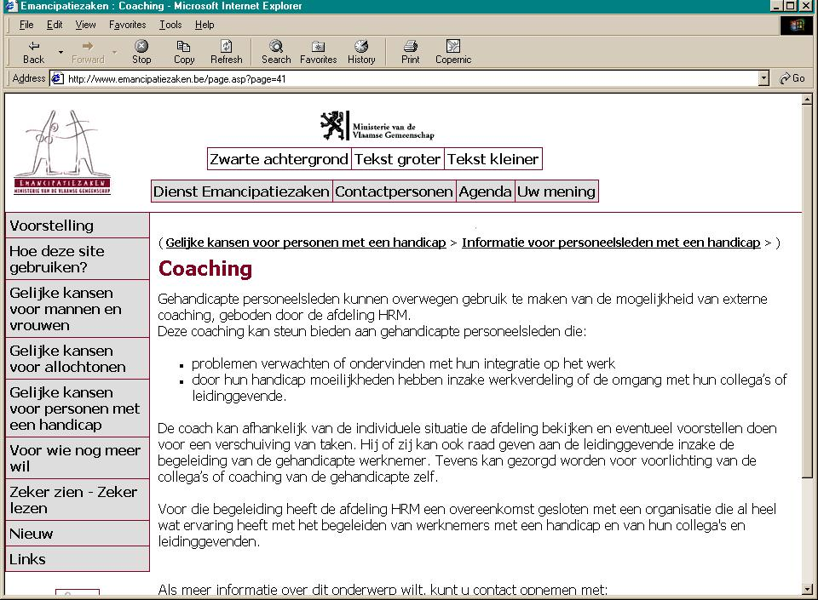
Bijdragen aan Goedendag. De dienst greep naast de toezegging om voortaan twee bladzijden te verzorgen in elk nummer van het personeelsblad Goedendag. We behielden wel onze vaste pagina. Bovendien loste de redactie van Goedendag haar belofte in om diversiteit en gelijke kansen zoveel mogelijk op te nemen in artikels van andere afdelingen. Zo wordt diversiteit geïntegreerd in het hele personeelsblad.
De dienst Emancipatiezaken vroeg verder aan de redactie van Goedendag om waar mogelijk een positief beeld uit te dragen van allochtone en gehandicapte personeelsleden.

Internetsite operationeel. In het najaar 2001 ging de internetsite van de dienst Emancipatiezaken online. Zowel interne personeelsleden als externe geïnteresseerden kunnen de site raadplegen. Er ging speciale aandacht naar de toegankelijkheid van de site voor visueel gehandicapten, zodat de site het Blindsurfer-label verdiende.

www.emancipatiezaken.be

Andere acties. De dienst rapporteerde om de vier maanden over haar werking aan het College van Secretarissen-Generaal. Hierdoor blijft ook de top van de organisatie op de hoogte van het diversiteitbeleid.
Daarnaast werd de presentatie van de dienst Emancipatiezaken op de ontvangstdag voor nieuwe personeelsleden in een nieuw kleedje gestoken.
7. Een betere inbedding in de Vlaamse administratie

In 2001 wou de dienst Emancipatiezaken een betere inbedding bereiken van de acties voor allochtonen en personen met een handicap in het ministerie van de Vlaamse Gemeenschap, met :

Het herstarten van de coördinatiewerkgroep, die de dienst adviseert over acties voor personen met een handicap;

Oprichting van een interdepartementaal netwerk.

De coördinatiewerkgroep voor personen met een handicap is terug actief. De werkgroep staat de dienst Emancipatiezaken bij.

De coördinatiewerkgroep adviseert over het algemene beleid. Vier subwerkgroepen –volgens handicap– adviseren over concrete moeilijkheden :

Visueel gehandicapten;

Slechthorenden;

Doven;

Motorisch gehandicapten.

Coördinatiewerkgroep en subwerkgroepen. De coördinatiewerkgroep voor personen met een handicap komt opnieuw bijeen. De werkgroep adviseert de dienst Emancipatiezaken en bestaat uit leden van de afdeling Wervingen en Personeelsbewegingen, de afdeling HRM, de afdeling Vorming, de vzw Sociale Dienst en vertegenwoordigers van subwerkgroepen.
Ook komen de subwerkgroepen opnieuw bijeen. Die subwerkgroepen bespreken drempels en moeilijkheden die personen met een bepaalde handicap ondervinden. Leden van de subwerkgroepen zijn gehandicapte personeelsleden, wat zorgt voor stimulerende onderlinge contacten.
Naast de bestaande leden, werd door een artikel in het personeelsblad geïnteresseerde (nieuwe) personeelsleden met een handicap opgeroepen tot deelname.

PIWP als netwerk? Het College van Secretarissen-Generaal gaf opdracht aan de Permanente Interdepartementale Werkgroep Personeel (PIWP) om het beleid te volgen voor allochtonen en personen met een handicap. Meteen was de dienst verzekerd van belangrijke contactpersonen binnen de verschillende departementen. De aanwezigheid van de dienst op de PIWP-vergaderingen wakkerde de aandacht voor allochtonen en personen met een handicap aan en zorgde ervoor dat verschillende personeelsverantwoordelijken de dienst contacteerden voor ondersteuning.
Desondanks kan de PIWP niet doorgaan als een actief netwerk voor gelijke kansen in de departementen. Bovendien ontbreekt binnen de VOI’s een contactgroep met een vergelijkbare opdracht.

ICEM. De dienst Emancipatiezaken woonde in 2001 enkele vergaderingen bij van de interdepartementale commissie Etnisch-Culturele Minderheden (ICEM). De minister van Gelijke Kansen stelde deze commissie immers voor om te sleutelen aan een betere tewerkstelling van allochtonen in de Vlaamse overheid. Het ICEM bleek echter niet de geijkte structuur voor het werken aan personeelsbeleid, gezien het met andere thema’s actief is.

Diversiteit nastreven op directe en indirecte wijze. De coördinatiewerkgroep werkt op een waardevolle, maar indirecte wijze aan diversiteit in de Vlaamse overheidsadministratie.

Het opleggen van een generieke doelstelling ‘aandacht voor diversiteit’ aan alle leidend ambtenaren betekent daarentegen een directe inbedding van het diversiteitbeleid in de administratie.

Een vraag van de dienst Emancipatiezaken aan de minister van Gelijke Kansen tot deelname van de dienst aan de bijeenkomsten van de Commissie van de Opdrachthouders Minderhedenbeleid –die in verschillende departementen zouden aangeduid worden– was onbeantwoord bij afsluiten van dit rapport (september 2001).

8. Andere taken

Doorheen het jaar duiken nieuwe opdrachten en kansen op. De ingrijpende reorganisatie van de Vlaamse overheidsadministratie was in 2001 een dominant thema voor de dienst. Ook veel onvoorzien werk kroop in de generieke doelstelling ‘aandacht voor diversiteit’, die de leidend ambtenaren kregen.

Een werkingsjaar laat zich niet zondermeer in –vooraf mooi afgebakende– actiepunten vatten. Doorheen het jaar duiken nieuwe thema’s op, arriveren dringende verzoeken en onvoorziene kansen. Buiten de zeven actiepunten slorpten in 2001 andere thema’s veel energie van de dienst op. Voorop stond de ingrijpende problematiek van de reorganisatie van de Vlaamse administratie.

8.1. Gelijkekansenexpertise leveren aan de reorganisatie van de Vlaamse overheidsadministratie

De reorganisatie is een kans. De Vlaamse overheidsadministratie stapt door een ingrijpende reorganisatie. Begin 2003 treedt een nieuwe organisatiestructuur in werking. Het dominante indelingsprincipe van de huidige organisatie –Vlaamse Openbare Instellingen en ministerie- maakt plaats voor dertien beleidsdomeinen.

De dienst Emancipatiezaken volgt de reorganisatie van het ministerie van de Vlaamse Gemeenschap van dichtbij. Het is een uitgelezen moment om de aandacht voor diversiteit te verankeren in de nieuwe structuur. In tal van documenten leverde de dienst dan ook ideeën over de wenselijke inbedding van de gelijkekansenwerking in de Vlaamse overheidsadministratie.
Aandacht voor gelijke kansen verzekeren in de nieuwe structuur. De dienst Emancipatiezaken werd betrokken bij de voorbereidende besprekingen over de reorganisatie en kon zo ideeën leveren over de inbedding van de gelijkekansenwerking in de nieuwe organisatie. Opmerkelijk was dat initiatieven om de combinatie werk en gezin te verbeteren, makkelijk aandacht kregen. Ook een beleid over ongewenst seksueel gedrag op het werk, pesterijen, stress en het aanbieden van kinderopvang wordt meer en meer gezien als een noodzakelijke investering in het welzijn van de personeelsleden.
Voor het beleid naar de doelgroepen allochtonen en personen met een handicap is de weg echter nog lang. Zeker het interne tewerkstellingsbeleid voor beide groepen wordt geïnterpreteerd als sociale tewerkstelling.
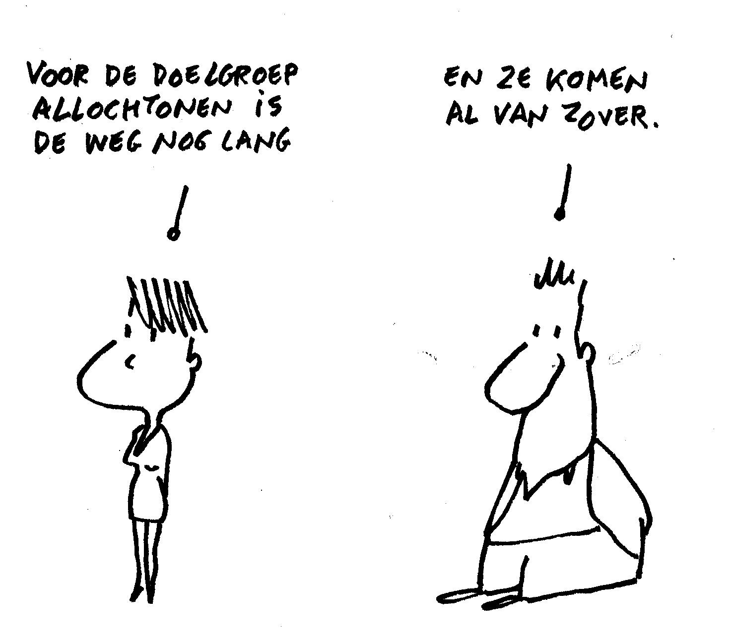
We stellen verder vast dat, wanneer de dienst Emancipatiezaken geen suggesties deed, andere betrokkenen zelden diversiteitselementen aanbrengen. Inzicht in het belang van diversiteit en het herkennen van opportuniteiten zijn overduidelijk geen verworvenheid bij de beleidsverantwoordelijken. Wanneer de dienst diversiteitssuggesties deed, werden die gelukkig wel vaak weerhouden.

8.2. Deelname aan het Trivisi-project

Op zoek naar een geïntegreerde visie op de onderneming. De dienst Emancipatiezaken werkte dit jaar mee aan het Trivisi-project van de Vlaamse minister van Werkgelegenheid. Dit project zoekt naar een integrale visie op de onderneming, door de invalshoeken mens, milieu en maatschappij te combineren. In Trivisi werken vertegenwoordigers van het bedrijfsleven, de uitzendsector, VDAB, de overheid en derden samen in drie pioniersgroepen. Binnen de pioniersgroep ‘management van diversiteit’ engageerde de dienst Emancipatiezaken zich in de werkgroep ‘instroom’.
Die werkgroep inventariseerde initiatieven en samenwerkingsverbanden die de instroom naar werk bevorderen van mensen uit kansengroepen. Het eindrapport beschrijft een aantal voorbeeldprojecten. Die moeten werkgevers –en personeelsverantwoordelijken van de Vlaamse overheidsadministratie– sensibiliseren om mensen uit de kansengroepen een baan te bieden.

8.3. Advies over de diversiteitsdoelstellingen van de leidend ambtenaren

Diversiteit is een opdracht voor elke leidend ambtenaar. Op 12 januari 2001 besliste de Vlaamse regering dat de leidend ambtenaren een generieke doelstelling ‘aandacht voor diversiteit’ dienden op te stellen. Net zoals voor andere generieke doelstellingen zal de minister van Ambtenarenzaken de ambtenaren beoordelen op het halen van deze doelstelling.

De leidend ambtenaren moeten jaarlijks generieke doelstellingen formuleren. Het gaat om managementacties die ze het volgende jaar willen ondernemen en die niet rechtstreeks aan de opdracht van hun afdeling raken. Naast de generieke doelstellingen ‘kwaliteitsvol leidinggeven’ en ‘proces- en personeelsplanning’, kregen de leidend ambtenaren in 2001 ook als opdracht om een generieke doelstelling ‘aandacht voor diversiteit’ op te stellen.

De leidend ambtenaren concretiseren de generieke doelstelling naar eigen inzicht. Hun generieke doelstellingen ‘aandacht voor diversiteit’ verschillen van elkaar in inhoud en reikwijdte.

Het formuleren van generieke doelstellingen is niet vrijblijvend. De minister van Ambtenarenzaken beoordeelt elke leidend ambtenaar op het behalen van de generieke doelstellingen.

De overgrote meerderheid van de leidinggevenden diende een generieke doelstelling ‘aandacht voor diversiteit’ in. Toch ontbreken die begin augustus 2001 nog bij 8 van de ongeveer 70 leidend ambtenaren.

Zeventien voorstellen. De dienst was in de voorbereiding van de doelstelling actief en stelde onder meer een lijst op met zeventien voorstellen om te werken aan een evenwichtige vertegenwoordiging van mannen en vrouwen, allochtonen en personen met een handicap. Elf van de zeventien voorstellen beoogden onder meer allochtonen of personen met een handicap; vier actiepunten daarvan richtten zich uitsluitend op allochtonen of personen met een handicap.

Krachtlijnen van de inhoud. De dienst Emancipatiezaken kreeg de opdracht advies uit te brengen over de invulling van de doelstelling ‘aandacht voor diversiteit’ en de bijhorende actieplannen.
Volgens het voorbeeldstramien moesten er voor personen met een handicap en allochtonen minstens opportuniteiten en hinderpalen geïdentificeerd worden binnen de eigen entiteit en moesten er acties gepland en geïnitieerd worden. Slechts zes leidend ambtenaren (van de 49 wiens doelstelling begin juli 2001 gescreend was) namen bewust een actiepunt op om opportuniteiten en hinderpalen te identificeren. Slechts enkelen van hen kondigden aan op basis daarvan verdere acties te ondernemen.
Twintig van de 49 leidend ambtenaren hadden geen doelstelling en/of actieplan met bewuste aandacht voor allochtonen of personen met een handicap.
Daar staat tegenover dat alle leidend ambtenaren aandacht hadden voor het beleid over mannen en vrouwen. Hieruit blijkt duidelijk dat ze het beleid voor allochtonen en personen met een handicap minder relevant achten. Sommigen gaan ervan uit dat het voeren van een beleid voor mannen en vrouwen de verplichting tenietdoet om te werken aan een beleid voor allochtonen en personen met een handicap.
De ‘aandacht voor diversiteit’ als doelstelling van de leidend ambtenaren :
- in verhouding tot actiepunten over mannen en vrouwen, richten weinig actiepunten zich op allochtonen en personen met een handicap. Binnen die laatste groep richten minder actiepunten zich op personen met een handicap dan op allochtonen;
- Verschillende leidend ambtenaren verzuchten dat het werken aan diversiteit onmogelijk is zolang ze met een personeelstekort kampen. Niemand draait de situatie om en ziet de krappe arbeidsmarkt als een opportuniteit om in de vijver van de diversiteit te vissen;
- Slechts een klein aantal leidend ambtenaren nam contact op met de dienst Emancipatiezaken, hoewel die expliciet ondersteuning aanbood;
- Leidend ambtenaren zijn vaak beter op de hoogte van het positieve-actieplan mannen en vrouwen. Vaak baseren ze hun actieplan er volledig op. Dit toont het belang dat in elke entiteit iemand aan diversiteit werkt en daarvoor een actieplan maakt.

Een gedetailleerde nota met analyse van de generieke doelstelling diversiteit is te verkrijgen bij :
Joke Van Dyck
telefoon : 02-553 50 79
e-mail : joke.vandyck@azf.vlaanderen.be
Analyse van de actiepunten. Van de elf voorstellen over allochtonen of personen met een handicap die de dienst Emancipatiezaken suggereerde, werden slechts vijf door één of meerdere leidend ambtenaren vermeld als actiepunt. Vooral het punt ‘krachtdadig optreden tegen klachten inzake discriminatie op basis van allochtone afkomst, handicap of geslacht’ scoorde hoog. Ook het toepassen van de checklist voor neutrale functiebeschrijvingen was succesvol.
Hoewel de door de dienst Emancipatiezaken voorgestelde actiepunten nauwelijks werden gevolgd, toonden een aantal leidend ambtenaren creativiteit bij het opstellen van hun actieplan. Er werden dan ook veel andere actiepunten voorgesteld.

Een sterk instrument. Bij de opmaak van dit rapport heeft de dienst Emancipatiezaken geen zicht op de impact van de doelstelling ‘aandacht voor diversiteit’ in het werk van de leidend ambtenaren. De dienst hoopt dat de behaalde resultaten een substantieel deel uitmaken van de beoordeling en niet verdrinken tussen de geboekte resultaten op het eigen beleidsterrein.
De dienst staat volledig achter het opleggen van een doelstelling ‘aandacht voor diversiteit’. Het is een uitstekend instrument om de gelijkekansenwerking te verankeren in de administratie en past mooi in de mainstreamingidee. Het mag evenwel duidelijk zijn dat diversiteit, gelijke kansen en evenredige vertegenwoordiging van de kansengroepen niet op één jaar tijd te realiseren zijn. Daarom is het noodzakelijk dat deze doelstelling jaarlijks wordt opgelegd.
Een bijkomend voordeel van de diversiteitsdoelstelling is dat de Vlaamse overheidsadministratie ervaring opdoet met het werken aan diversiteit. Gezien dat een integraal element van de beheersovereenkomsten kan worden, lijkt dit meer dan nuttig.

8.4. Coaching
Meer informatie bij :
Freija De Smet, afdeling HRM
telefoon : 02-553 55 20
e-mail : freija.desmet@azf.vlaanderen.be

Hulp bij het inwerken. Leidinggevenden en collega’s reageren soms onwennig op de komst van een allochtoon of gehandicapt personeelslid. Ook de nieuweling kan behoefte hebben aan steun om zich vlot te integreren in de werkomgeving. Samen met de afdeling HRM zorgde de dienst Emancipatiezaken daarom voor de mogelijkheid om beroep te doen op externe coaching. Bij verwachte inwerkproblemen of misverstanden na de indiensttreding van een allochtoon of gehandicapt personeelslid, kunnen personeelsverantwoordelijken via de afdeling HRM de hulp inroepen van een externe coach.
Verschillende vormen van begeleiding zijn mogelijk, gaande van het bijstaan van een leidinggevende bij het voeren van een gediversifieerd personeelsbeleid, over de sensibilisering van de collega’s van de nieuwkomer, verschuivingen in takenpakketten in een afdeling tot coaching van het allochtone of gehandicapte personeelslid zelf.
De mogelijkheid tot coaching is nog onvoldoende bekend bij de personeelsdiensten. De afdeling HRM en de dienst Emancipatiezaken willen daarom extra bekendheid geven aan de mogelijkheid tot coaching.
Procedure bij klachten over racistische of discriminerende e-mails.
De dienst Emancipatiezaken oordeelt of de e-mails racistisch of discriminerend zijn en onderneemt indien nodig actie. Deze actie bestaat uit :

- het laten verwijderen van de betrokken e-mail(s);
- het versturen van een waarschuwing naar de afzender, met verwijzing naar de deontologische code en met de mededeling dat de eerste evaluator wordt ingelicht;
- het versturen van een mail naar het betrokken prikbord, die verduidelijkt wie de actie ondernam en waarom de e-mail verwijderd werd.

Meer informatie bij :
Vincent Sennesael, Intranetcoördinator, afdeling Communicatie en Ontvangst
telefoon : 02-553 51 54
e-mail : vincent.sennesael@coo.vlaanderen.be

8.5. Misbruik van e-mail, intranet en internet

Procedures. Eind 2000 verschenen een aantal racistische e-mails op een elektronisch prikbord van het ministerie. Daarenboven verschijnen op hetzelfde openbare prikbord regelmatig pornografische en seksistische mails. Dit roept vragen op over het gebruik van de prikborden. Racistische e-mails zijn bovendien strijdig met de wetgeving over racisme en de deontologische code van het ministerie van de Vlaamse Gemeenschap.
De afdeling Kanselarij en Voorlichting stelde in samenspraak met de dienst Emancipatiezaken een procedure op voor het opvangen van klachten over zulke e-mails. Dergelijke boodschappen worden voortaan verwijderd.
Tevens werden de voorschriften voor het e-mail-, intranet- en internetgebruik versneld opgesteld. Na goedkeuring door de Vlaamse Regering werden ze in april 2001 bekendgemaakt in een omzendbrief aan de personeelsleden en via het intranet. De voorschriften benadrukken dat het verspreiden van discriminerende boodschappen via e-mail, nieuwsgroepen, intranet en internet ongeoorloofd is. De auteur van zulke boodschappen riskeert een tuchtstraf. Ook maakt de omzendbrief melding van de mogelijkheid tot strafrechtelijke vervolging.
De mogelijkheid om klachten te melden via het e-mailadres van de dienst Emancipatiezaken wordt binnenkort bekendgemaakt bij de personeelsleden.

positieve-actieplan 2002 voor allochtonen en
personen met een handicap
Actiepunten 2002 : de reorganisatie

dienst Emancipatiezaken
ministerie van de Vlaamse Gemeenschap
Scharniermoment. Het positieve-actieplan dat wij dit jaar voorleggen is geen ‘gewoon’ plan. De reorganisatie van de Vlaamse overheidsadministratie is ook voor de dienst Emancipatiezaken een belangrijk moment. De dienst beschikt over tien jaar ervaring en ziet de kans om het werken aan gelijke kansen te verankeren in de nieuwe organisatiestructuur. In 2002 wil de dienst Emancipatiezaken zich daarom concentreren op het ontwikkelen van de voorwaarden die dat mogelijk maken.
Terughoudendheid met het aantal doelgroepen. De Vlaamse regering houdt de mogelijkheid open om de dienst Emancipatiezaken nieuwe doelgroepen toe te schuiven. We hopen dat er omzichtig wordt omgesprongen met deze mogelijkheid. Indien voor een uitbreiding van het werkingsterrein wordt gekozen, dienen ook de nodige middelen te worden voorzien.
De huidige manier van werken, met een beperking in zowel het beleidsdomein als de doelgroepen, levert zichtbare resultaten. Het aantal doelgroepen uitbreiden zonder extra middelen te voorzien, verzwakt de slagkracht van het beleid naar de huidige doelgroepen, zonder een garantie op substantiële resultaten voor de nieuwe doelgroepen.

Diversiteit wordt een lijnverantwoordelijkheid. De Vlaamse regering gaf de leidend ambtenaren de opdracht om gelijke kansen in het personeelsbeleid te realiseren. Dit is een cruciale beslissing in het gelijkekansenbeleid van het ministerie van de Vlaamse Gemeenschap. Voortaan behoort het tot de verantwoordelijkheid van de topambtenaren om aan de diversiteit van hun afdeling te werken. Dit werd in 2001 geconcretiseerd in een extra generieke doelstelling over diversiteit, die de leidend ambtenaren moeten formuleren en uitvoeren.
Bovendien kan de Vlaamse regering besluiten om diversiteitsdoelstellingen op te nemen in de op-til-staande beheersovereenkomsten tussen de functioneel bevoegde minister en de leidend ambtenaren. Die moeten dan tijdsgebonden, realistische en controleerbare doelstellingen bevatten over wat de leidend ambtenaar dient te realiseren inzake een divers personeelsbestand.
De dienst Emancipatiezaken staat achter deze werkwijze. Ze past immers perfect in de ‘mainstreaming’-idee, die gelijke kansen tot een bekommernis maakt van de hele organisatie. Bovendien ontwijkt ze handig een valkuil van mainstreaming : wanneer iedereen het realiseren van meer diversiteit en gelijke kansen moet opnemen, voelt misschien niemand zich nog echt verantwoordelijk. Met de doelstelling over diversiteit ligt de verantwoordelijkheid echter duidelijk bij de leidend ambtenaren.

Implicaties voor de dienst Emancipatiezaken. De invoering van de generieke doelstellingen en de mogelijkheid om diversiteit een plaats te geven in de beheersovereenkomsten, heeft ingrijpende gevolgen voor de werking van de dienst Emancipatiezaken.
De volgende jaren zijn voor de dienst drie opdrachten prioritair :

- Het verzekeren van realistische en controleerbare doelstellingen;
- Een beter functionerend netwerk;
- Ondersteuning aanbieden.

Opdracht 1. Realistische en controleerbare doelstellingen. Het opnemen van concrete opdrachten over diversiteit in doelstellingen en beheersovereenkomsten impliceert dat er duidelijkheid is over wat realistisch haalbaar is. Bovendien moeten de afspraken controleerbaar zijn.
Uit de analyse van de eerste diversiteitsdoelstellingen van de leidend ambtenaren blijkt alvast dat sommigen de lat af en toe wel zeer bereikbaar leggen. De dienst wil daarom in 2002 komen tot een set objectieve en kwantificeerbare parameters over diversiteit, die doelstellingen over diversiteit kunnen afmeten. Met andere woorden : we willen de lat hoog genoeg leggen.

Opdracht 2. Een beter functionerend netwerk. De dienst Emancipatiezaken krijgt voor haar werking voor mannen en vrouwen steun van departementale vertegenwoordigers en van emancipatieambtenaren in de VOI’s. Dit zijn de ‘plaatselijke’ contactpersonen van de dienst. Ze informeren over de noden van hun departement of VOI, stellen een actieplan op voor hun entiteit en geven advies over het positieve-actieplan van de dienst Emancipatiezaken. De voorbije jaren toonde dat netwerk zich als waardevol, maar de werking hapert desondanks. De leden kreunen vaak onder tijdsgebrek.
Voor allochtonen en personen met een handicap kan de dienst Emancipatiezaken niet terugvallen op een soortgelijk netwerk. Elke centrale steun ontbreekt in de departementen en VOI’s.
In 2002 wil de dienst nagaan hoe een beter functionerend netwerk uit te bouwen in de departementen en VOI’s. Dat netwerk moet enerzijds inhoudelijk beter functioneren, en anderzijds al de doelgroepen overspannen – inclusief allochtonen en personen met een handicap.

Opdracht 3. Ondersteuning aanbieden. Diversiteit inbrengen in de reguliere organisatie impliceert nood aan structuren en expertisediensten die dit proces kunnen ondersteunen. Daar ligt uiteraard een belangrijke opdracht voor de dienst Emancipatiezaken. De dienst moet de leidend ambtenaren bijstaan bij het formuleren van hun doelstellingen over diversiteit, maar tegelijk de Vlaamse regering ondersteunen in het formuleren en naderhand evalueren van uitdagende doch haalbare opdrachten over gelijke kansen.

Actiepunten. De bezorgdheid om deze drie opdrachten te verwezenlijken, beïnvloedde sterk onze planning voor 2002. We formuleerden een aantal actiepunten die ons moeten toelaten om onze nieuwe rol op te nemen. De volgende bladzijden detailleren deze actiepunten.

1. Onderzoek naar ken- en stuurgetallen

Het actiepunt ‘onderzoek naar ken- en stuurgetallen’ kadert in :

Opdracht 1 : het verzekeren van realistische en controleerbare doelstellingen

Ken- en stuurgetallen laten kwantitatieve beleidsdoelstellingen toe en maken de beheersovereenkomsten evalueerbaar. In 2002 onderzoekt de dienst verder het werken met ken- en stuurgetallen voor het realiseren van diversiteit in het personeelsbestand.

Actiepunt in 2002

In 2002 wil de dienst Emancipatiezaken onderzoeken of en hoe ken- en stuurgetallen kunnen worden opgesteld, voor zowel mannen en vrouwen, allochtonen als personen met een handicap.

Motivatie

Ken- en stuurgetallen zijn nuttig. Gelijke kansen mag niet gereduceerd worden tot cijfers. Maar net zoals bij zoveel andere thema’s –denk aan een personeeltevredenheidsonderzoek– zijn cijfers wel dienstig als basis om een beleid op te volgen. Ken- en stuurgetallen laten toe het gelijkekansenbeleid te kwantificeren en er duidelijke cijfermatige doelstellingen voor te formuleren. Met zulke getallen kunnen de beheersovereenkomsten per entiteit duidelijke kwantitatieve doelstellingen vermelden over gelijke kansen, die vervolgens gemeten kunnen worden en ondubbelzinnig aangeven of de entiteit de doelstelling haalde.
Er is weinig twijfel aan het nut van ken- en stuurgetallen. Samen met externe deskundigen wil de dienst Emancipatiezaken onderzoeken of ze ook haalbaar zijn op het terrein van diversiteit. Volgende vragen dringen zich op :

Zijn gelijkekansenindicatoren haalbaar voor alle doelgroepen van de dienst Emancipatiezaken, zijnde mannen of vrouwen, allochtonen en personen met een handicap ?
Welke kwantitatieve en (eventueel) kwalitatieve indicatoren meten vooruitgang op het vlak van gelijke kansen het beste en kunnen worden opgenomen in de beheersovereenkomsten?
Hoe gaan buitenlandse overheden om met ken- en stuurgetallen ?
Kunnen ken- en stuurgetallen tot een ‘gelijkekansenmonitor’ leiden, waarmee entiteiten zelf de vooruit- of achteruitgang van doelgroepen kunnen berekenen ?
Zijn er voor de verschillende entiteiten andere indicatoren nodig ?

Meer informatie bij :

Ingrid Pelssers

telefoon : 02-553 48 03

e-mail : ingrid.pelssers@azf.vlaanderen.be

Het verschil tussen ken- en stuurgetallen.
Een kengetal becijfert de huidige positie van een doelgroep. Een voorbeeld is het huidige aandeel allochtonen in de groep van nieuwe personeelsleden van de Vlaamse overheidsadministratie.
Een stuurgetal stelt een richtcijfer voor, te halen in een bepaalde periode. Een stuurgetal stelt niet blind een doel, maar berekent dat uit een aantal indicatoren. In het voorbeeld zou dit onder meer rekening houden met het aantal allochtonen dat per regio en per studieniveau afstudeert.

Het pad voorbereiden. Dit actiepunt wil geen concrete stuurgetallen voorstellen. Dat zou op dit ogenblik weinig zin hebben, gezien de reorganisatie van de Vlaamse administratie allerlei structuren herschikt waarop de ken- en stuurgetallen betrekking hebben. Dit actiepunt moet enkel nagaan of het mogelijk is om voor elke doelgroep tot realistische stuurgetallen te komen. Als een minister in de toekomst in een beheersovereenkomst doelstellingen wil opleggen over het realiseren van gelijke kansen, dan moet deze doelstellingen immers doordacht geformuleerd worden. Met dit voorbereidend werk over ken- en stuurgetallen kunnen dan cijfermatige verwachtingen worden geformuleerd en die naderhand geëvalueerd worden.

2. Een voorstel tot diversiteits’consultant’

Het actiepunt ‘Een voorstel tot diversiteitsconsultant’ kadert in :

Opdracht 2. Een beter functionerend netwerk

De dienst Emancipatiezaken wil met diversiteits’consultants’ een stevige voet tussen de deur krijgen van de entiteiten. De diversiteitsconsultants volgen in hun entiteit alles op over gelijke kansen voor mannen en vrouwen, allochtonen en personen met een handicap.

Actiepunt in 2002

De dienst Emancipatiezaken wil in 2002 een voorstel uitwerken tot de functie van diversiteitsconsultant. Zo’n consultant moet de vroegere functie van emancipatieambtenaar of departementaal vertegenwoordiger op een betere leest schoeien en hun werking verruimen naar allochtonen en personen met een handicap.

Motivatie

Hulp uit de entiteiten gewenst. Het werken aan gelijke kansen voor allochtonen en personen met een handicap gebeurt momenteel grotendeels binnen de dienst Emancipatiezaken. De dienst mist een netwerk, met vertegenwoordigers die vanuit de departementen en VOI’s de plaatselijke ontwikkelingen volgen, feedback geven op maatregelen en op departementaal of VOI-vlak aan de gelijkekansenkar trekken.

Herdenken van bestaande structuur. De dienst Emancipatiezaken kan voor haar werking rond mannen en vrouwen wel rekenen op departementale vertegenwoordigers. Die schrijven departementale positieve-actieplannen voor mannen en vrouwen en adviseren de dienst Emancipatiezaken over wat hun departement nodig heeft om een positieve-actiebeleid te voeren. In elke VOI functioneren emancipatieambtenaren, met een vergelijkbare opdracht.
De ervaring leert dat zo’n netwerk een grote stap vooruit is, maar dat ze desondanks gebreken toont. De verwezenlijkingen hangen sterk af van de plaats en de ruimte die de personen krijgen om hun taak uit te voeren. Zo kunnen lang niet alle personen –die stuk voor stuk ook met andere taken belast zijn– de nodige tijd vrijmaken voor het emancipatiebeleid. De departementale vertegenwoordigers slagen er naar eigen zeggen net in om de vergaderingen van de commissie Emancipatiezaken bij te wonen en een departementaal plan op te stellen. Maar door tijdsgebrek zijn ze geen vragende partij om hun functie meer bekendheid te geven in hun departement of om meer uitdagende actieplannen te schrijven.

Fundamenteel herdenken. De situatie toont dus grote gebreken. Temeer omdat de reorganisatie van de Vlaamse administratie de huidige organisatiewijze achterhaald maakt, wil de dienst Emancipatiezaken in 2002 een voorstel tot diversiteits’consultant’ uitwerken, dat tegemoet komt aan bovenstaande zwakheden. Het voorstel zal vertrekken van de volgende principes :

Meer informatie bij :

Hans De Smedt

telefoon : 02-553 49 38

e-mail : hans.desmedt@azf.vlaanderen.be

de verantwoordelijkheid om een intern gelijkekansenbeleid te voeren ligt bij de minister van Ambtenarenzaken, de uitvoering wordt ondersteund door de verschillende functioneel bevoegde ministers;
een diversiteitsconsultant geeft binnen elke entiteit ondersteuning aan de administratieve top;
de diversiteitsconsultant bezit een duidelijk omschreven takenpakket en krijgt effectieve tijd om dit takenpakket uit te voeren;
de diversiteitsconsultant zorgt voor een jaarlijkse rapportage.

3. Ondersteuning bij het opstellen van een
non-discriminatieclausule

Het actiepunt ‘Ondersteuning bij het opstellen van een non-discriminatieclausule’ kadert in :

Opdracht 3. Ondersteuning aanbieden

De Vlaamse administratie verdient na haar reorganisatie een nieuw mission statement en een deontologische code. De dienst wil haar expertise graag ter beschikking stellen om in beide gelijke kansen en diversiteit optimaal te verankeren.

Actiepunt in 2002

In het kader van de reorganisatie lijkt een herformuleren van het mission statement en een deontologische code nuttig. De dienst Emancipatiezaken wil graag advies leveren bij het opstellen van zowel het mission statement als de deontologische code.

Motivatie

Een moderne, ethische organisatie. De Vlaamse administratie wil zich profileren als een rechtvaardige en ethische organisatie. Zowel intern als in de omgang met de burger dient dit duidelijk naar voor te komen. Het kan alvast expliciet op twee plaatsen :
Een voorbeeldproject? De Vlaamse regering engageerde zich in het VESOC-akkoord ‘tewerkstelling van allochtonen’ tot het stimuleren van het afsluiten van afdwingbare non-discriminatieclausule. Het invoeren van zo’n clausule in de eigen deontologische code en het mission statement zou een mooi voorbeeld zijn voor andere werkgevers in Vlaanderen.

een mission statement van de gereorganiseerde Vlaamse administratie dient gelijke kansen, non-discriminatie en diversiteit te vermelden in ondubbelzinnige woorden;
de deontologische code moet in heldere bewoordingen aangeven dat gelijke kansen, non-discriminatie en diversiteit prioriteiten zijn, zowel in de interne samenwerking als in de contacten met externen. Belangrijk daarbij is het vermelden van alle vormen van ongewenst gedrag en alle beoogde doelgroepen.

Adviesaanbod. De dienst Emancipatiezaken wil graag advies leveren bij het opstellen van het mission statement en de deontologische code. De dienst heeft de nodige expertise in huis om hierover afdoende ondersteuning te bieden.

Meer informatie bij :

Joke Van Dyck

telefoon : 02-553 50 79

e-mail : joke.vandyck@azf.vlaanderen.be

positieve-actieplan 2002 voor allochtonen en
personen met een handicap
Actiepunten 2002 : instroom

dienst Emancipatiezaken
ministerie van de Vlaamse Gemeenschap

Instroom prioritair. Er zijn nauwelijks allochtonen en personen met een handicap in dienst bij de Vlaamse overheidsadministratie. Het voor de hand liggende vertrekpunt van het gelijkekansenbeleid is het opvoeren van de instroom van deze personen in de administratie. Ook dit jaar besteedt dit positieve-actieplan veel aandacht aan actiepunten die de instroom versterken.
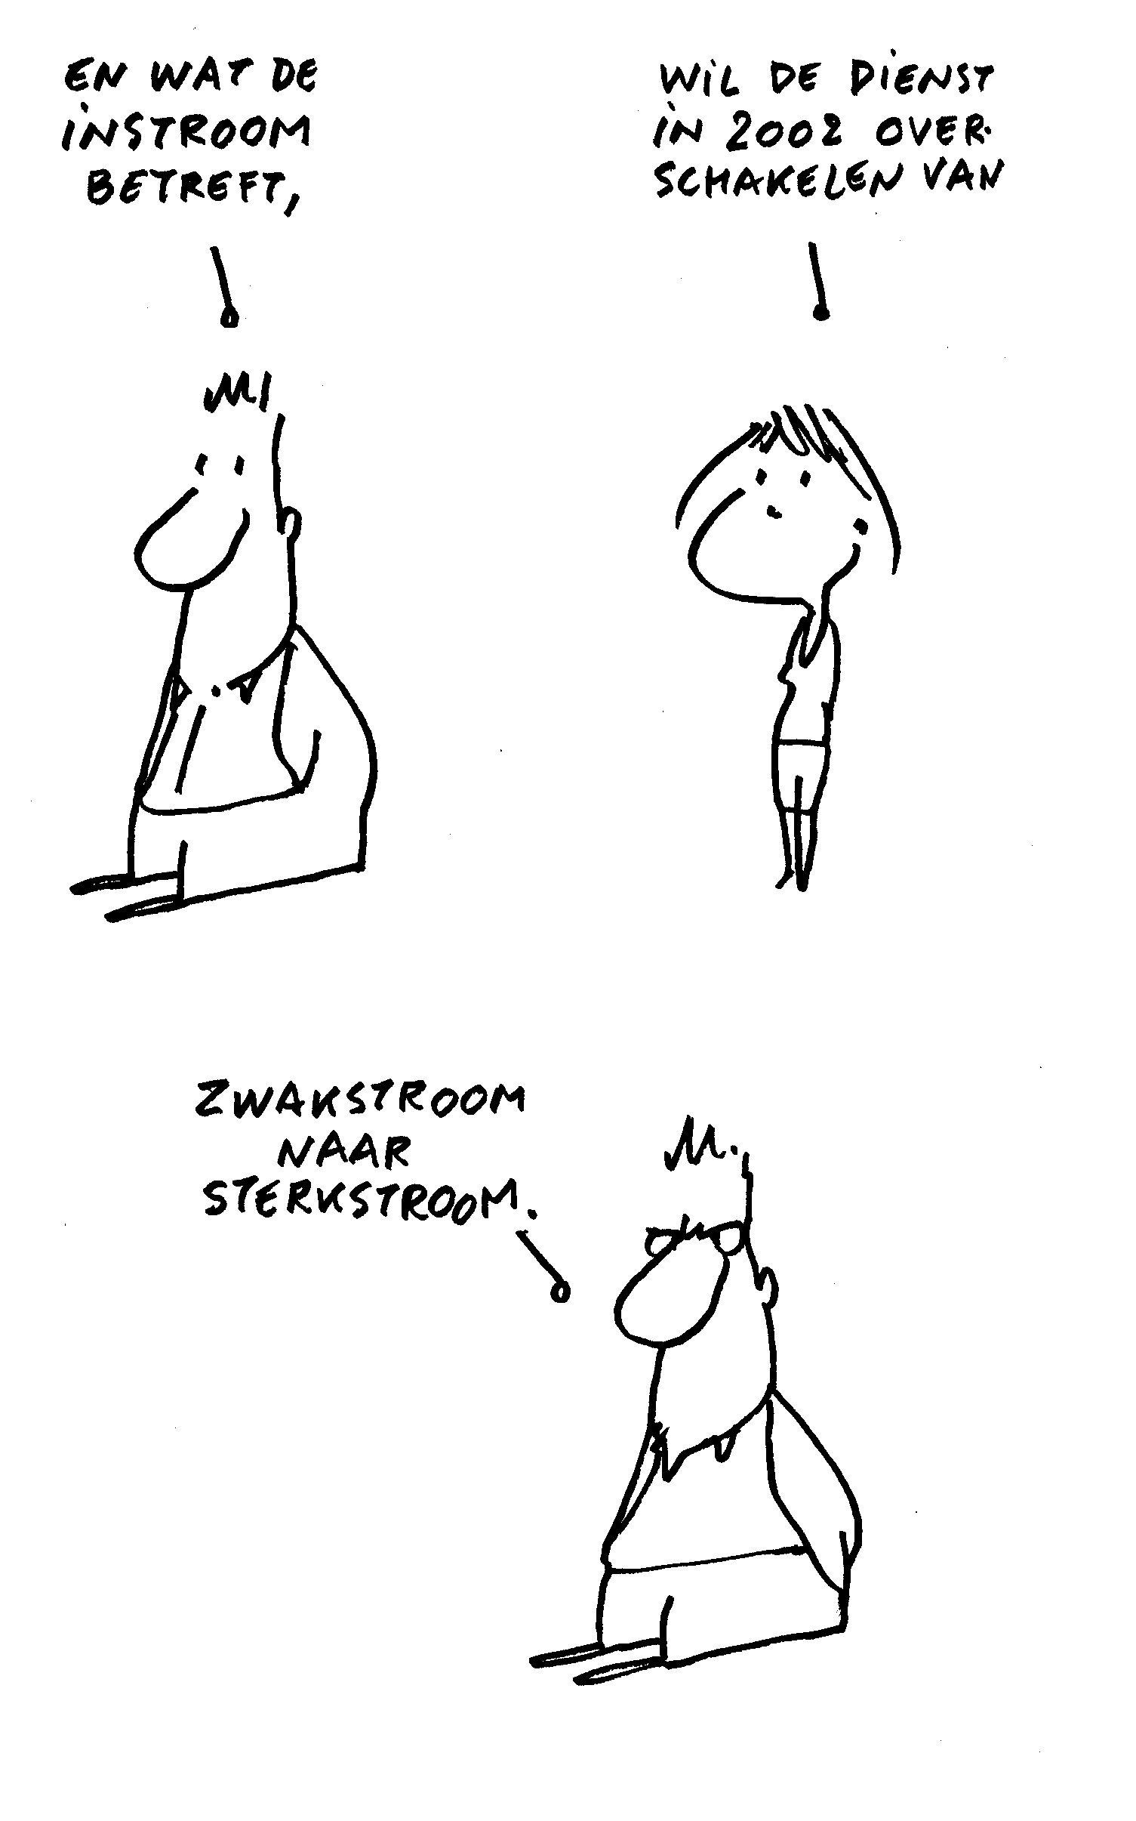
Projecten gezocht. Naast de actiepunten over instroom, wil de dienst Emancipatiezaken in 2002 extra ondersteuning bieden aan projecten die oog hebben voor de instroom van allochtonen of personen met een handicap. De ervaring leert immers dat als administraties, departementen of VOI’s met concrete projecten aan gelijke kansen voor allochtonen en personen met een handicap kunnen werken, er vaak fraaie resultaten bloeien. Een mooi voorbeeld is het startbanenproject (zie terugblik, actiepunt 3).
Helaas blijft de tewerkstelling van allochtonen of personen met een handicap voor veel afdelingen onontgonnen terrein. Om hen op dat nieuwe pad bij te staan, wil de dienst Emancipatiezaken initiatieven op dit terrein aanmoedigen en projecten extra ondersteuning bieden. Die steun kan bestaan uit :

- hulp bij het analyseren van knelpunten en opportuniteiten in de entiteit;
- aanbod van checklists en instrumenten voor neutrale functiebeschrijvingen, wervingen en selecties;
- hulp bij het maken van een actieplan;
- expertise over diversiteit, allochtonen en personen met een handicap.

4. Een actiekit

Een ‘actiekit’ zal alle informatie bundelen over de aanwerving van en het werken met allochtonen en personen met een handicap. De kit moet veel onbekendheid wegnemen, die aanwervingen en een vlotte samenwerking momenteel in de weg staat.

Actiepunt in 2002

In 2002 zal de dienst Emancipatiezaken een ‘actiekit’ opstellen, die een volledig informatiepakket bevat over de aanwerving van en het werken met allochtonen en personen met een handicap. Nog in 2002 moet de actiekit verspreid zijn.

Motivatie

Onbekendheid remt. In 2001 wees een onderzoek (zie terugblik, actiepunt 2) op de grote behoefte bij lijnmanagers en personeelsverantwoordelijken aan informatie over de tewerkstelling van personen met een handicap. Er heerst veel onbekendheid over bestaande mogelijkheden, zoals aanpassingen van de werkplek voor personen met een handicap en het beroep kunnen doen op externe coaching. Ook zijn er onzekerheden over de mogelijkheden en beperkingen van handicaps. Uit ‘voorzichtigheid’ neemt men dan maar geen persoon met een handicap in dienst. Soortgelijke afwegingen belemmeren de aanwerving van allochtonen.

Alle informatie bundelen. Duidelijke informatie kan veel verhelpen. Daarom wil de dienst Emancipatiezaken in 2002 werk maken van een ‘actiekit’ over het werken aan gelijke kansen en evenredige vertegenwoordiging van allochtonen en personen met een handicap.
De actiekit is als totaalpakket een volledige gids, van voor het begin van de wervingsprocedure tot na de indiensttreding. De kit bevat checklists voor neutrale werving en selectie, een lijst met contactpersonen voor het versturen van vacatures en informatie over de mogelijkheden tot coaching en aanpassingen van de werkplek. Ook kan er meer uitleg worden gegeven over verschillende handicaps en hun invloed in werksituaties. De nodige voorbeelden van goede praktijken zullen niet ontbreken en voor zover mogelijk zullen ook informatiepakketten en vormingsmogelijkheden van Trivisi en VESOC worden opgenomen. Daarnaast zal de kit informatie bevatten over opleidingen en verschillende toeleidingstrajecten.

Meer informatie bij :

Joke Van Dyck

telefoon : 02-553 50 79

e-mail : joke.vandyck@azf.vlaanderen.be

De actiekit richt zich op lijnmanagers en personeelsverantwoordelijken en zal in november 2002 verspreid worden.
5. Communicatie over instroom
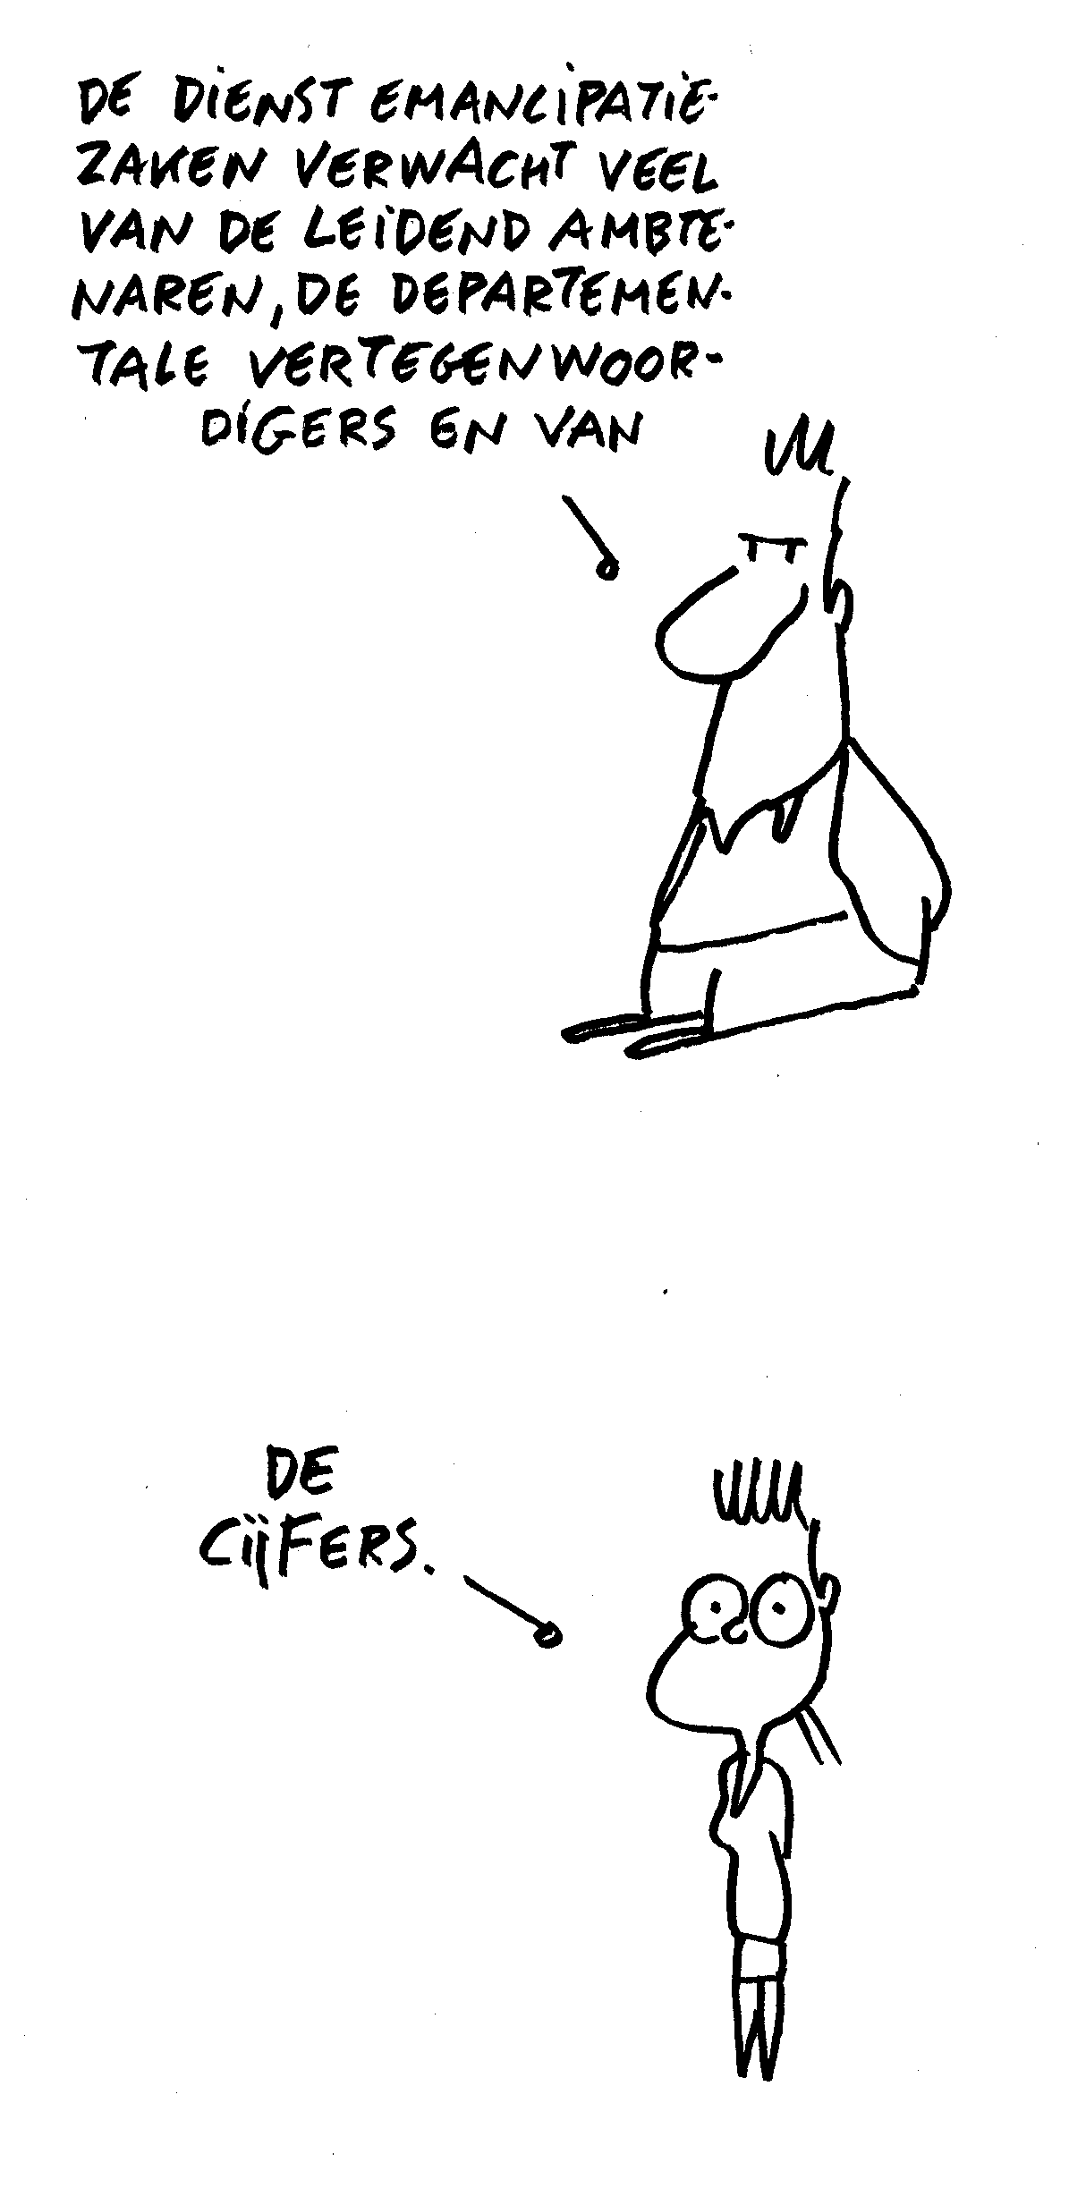

Bovenop de gewone aandacht voor communicatie, wil de dienst in 2002 enkele gerichte acties ondernemen. Die willen vooral de instroommogelijkheden in de aandacht plaatsen.

Actiepunt in 2002

De dienst Emancipatiezaken wil in 2002 met enkele gerichte communicatie-acties de aandacht aanwakkeren voor de instroom van allochtonen en personen met een handicap.

Motivatie

Vijf initatieven. Een geslaagd diversiteitsbeleid steunt op communicatie. Zowel intern als extern moeten de diversiteitsgedachte op alle niveaus bekend gemaakt worden. Naast de aanhoudende aandacht voor communicatie, plant de dienst Emancipatiezaken in 2002 een aantal gerichte acties :

- In februari 2002 zal een informatiesessie onderzoeksresultaten toelichten over hoe leidinggevenden van het ministerie van de Vlaamse Gemeenschap te overtuigen zijn om personen met een handicap in dienst te nemen;
- De publicatie en verspreiding van het onderzoeksrapport over hoe leidinggevenden van het ministerie van de Vlaamse Gemeenschap te overtuigen zijn om personen met een handicap in dienst te nemen;
- Nagaan of er in de Vlaamse overheidsadministratie reeds voldoende goede praktijken bestaan om er een communicatieactie rond op te bouwen en uit te voeren. Gedacht wordt aan een speciaal dossier in het personeelsblad Goedendag;

Meer informatie bij :

Joke Van Dyck

telefoon : 02-553 50 79

e-mail : joke.vandyck@azf.vlaanderen.be

- Het bij de personeelsverantwoordelijken bekend maken van het beleid voor allochtonen en personen met een handicap.

positieve-actieplan 2002 voor allochtonen en
personen met een handicap
Actiepunten 2002 : andere actiepunten

dienst Emancipatiezaken
ministerie van de Vlaamse Gemeenschap

6. De mogelijkheid nagaan voor een centraal budget voor aanpassingen

De toekenning van aanpassingen aan de werkplek lijdt onder willekeur. De dienst zal de haalbaarheid nagaan van één centraal budget.

Actiepunt in 2002

De dienst Emancipatiezaken wil in 2002 nagaan wat de mogelijkheden zijn om aanpassingen aan de werkplek centraal te beslissen en te betalen.

Motivatie

Een aangepaste werkplek is soms een lijdensweg. Onderzoek wijst op de moeilijkheden die ontstaan wanneer een gehandicapt personeelslid een aangepaste werkplek nodig heeft. Aanpassingen laten vaak erg lang op zich wachten, financiën ontbreken of de leidinggevende vindt de aanpassing niet noodzakelijk voor het uitvoeren van de functie.
Sommige afdelingshoofden stellen zich bovendien vragen bij het betalen van dure aanpassingen, omdat de organisatiecultuur interne mobiliteit aanmoedigt. Ze vrezen dat een gehandicapt personeelslid al snel zal vertrekken naar een ander departement, samen met de dure aanpassing.
Tenslotte zijn sommige aanpassingen sociaal wenselijk, maar geen technische noodzaak. Zo hebben sommige personen met een handicap een aanpassing nodig om het intranet te kunnen consulteren. Wanneer het raadplegen van het intranet niet tot de functie-inhoud behoort, wordt al eens geoordeeld dat de aanpassing overbodig is. Dit kan belangrijke sociale gevolgen hebben, want intranetgebruik is voor andere personeelsleden een evidentie.

Willekeur bij goedkeuring. Momenteel beslist het afdelingshoofd van een gehandicapt personeelslid of een aanpassing er komt of niet. Sommige afdelingshoofden zijn gul in het voorzien in aanpassingen; anderen oordelen al gauw dat het gevraagde te duur is of niet essentieel voor de functie in kwestie.

Een centraal budget? De dienst Emancipatiezaken is van mening dat een centraal budget voor aanpassingen deze leemten kan invullen. De kosten worden dan niet langer gedragen door het departement van de gehandicapte, maar door heel de organisatie. Bij interne mobiliteit speelt niet langer een financieel nadeel van een afdeling.
Meteen kan de eindbeslissing over wie recht heeft op de aanpassingen verschuiven naar het centrale niveau. Wie nu afhankelijk is van de goede wil van het eigen afdelingshoofd, kan dan rekenen op een beslissing door onafhankelijke specialisten.

Meer informatie bij :

Joke Van Dyck

telefoon : 02-553 50 79

e-mail : joke.vandyck@azf.vlaanderen.be

In 2002 wil de dienst Emancipatiezaken daarom nagaan wat de mogelijkheden zijn van zo’n centrale beslissing en financiering.

7. Generieke doelstelling ‘diversiteit’ van de leidend ambtenaren
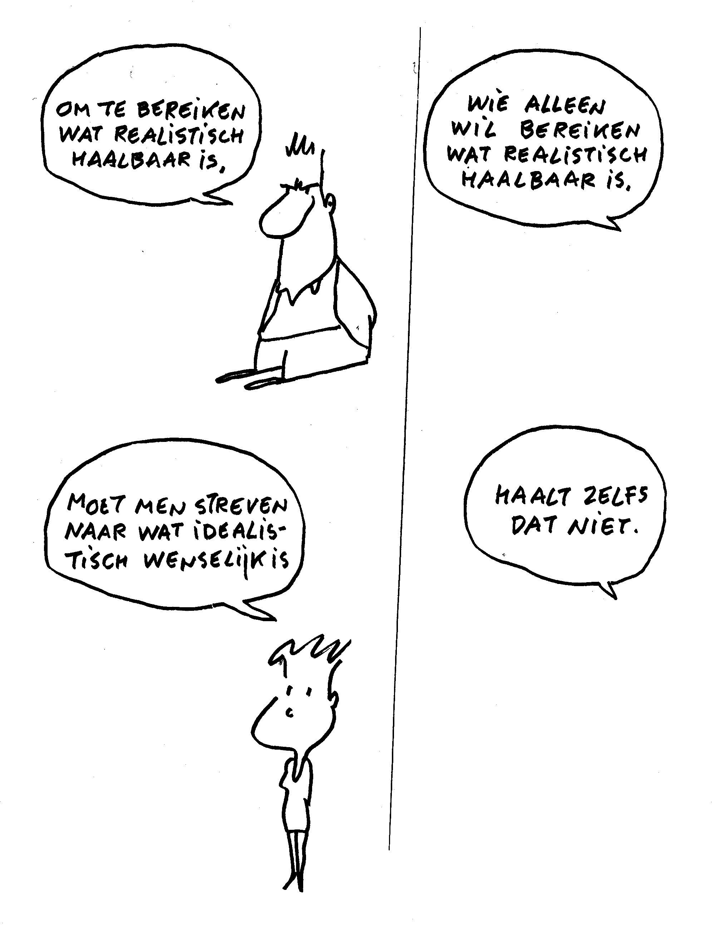

De dienst Emancipatiezaken wil een lijst met suggesties opstellen waaruit de leidend ambtenaren kunnen putten bij het formuleren van hun generieke doelstelling ‘diversiteit’.

Actiepunt in 2002

Indien de minister van Ambtenarenzaken ook in 2002 aan de leidend ambtenaren een generieke doelstelling oplegt inzake diversiteit, zal de Dienst Emancipatiezaken de leidend ambtenaren bijstaan bij het formuleren daarvan, door een document met inhoudsuggesties op te stellen. Naderhand zal de dienst Emancipatiezaken de minister van Ambtenarenzaken dan adviseren over de ingediende doelstellingen.

Motivatie

Aanpakken van knelpunten aanmoedigen. De dienst Emancipatiezaken kan de leidend ambtenaren ondersteuning aanbieden bij het formuleren van hun generieke doelstelling ‘aandacht voor diversiteit’. Dit jaar zal meer nadruk gelegd worden op het identificeren van opportuniteiten en knelpunten in de eigen entiteit en het voorstellen van oplossingen. De leidend ambtenaren zullen aangespoord worden dit te doen in de vorm van een positieve-actieplan.

Net zoals in 2001 zal de dienst Emancipatiezaken advies uitbrengen aan de minister van Ambtenarenzaken over de ingediende doelstellingen en de bijhorende actieplannen.

Meer informatie bij :

Joke Van Dyck

telefoon : 02-553 50 79

e-mail : joke.vandyck@azf.vlaanderen.be

Ook zal nagegaan worden hoe de doelstellingen en in de nabije toekomst de beheersovereenkomsten meetbare objectieven kunnen vooropstellen voor het werken aan diversiteit.

positieve-actieplan 2002 voor allochtonen en
personen met een handicap
Actiepunten 2002 : initiatieven van andere afdelingen

dienst Emancipatiezaken
ministerie van de Vlaamse Gemeenschap
Opzet : een plan voor de Vlaamse overheidsadministratie. De Vlaamse regering ziet dit positieve-actieplan als een plan voor de hele Vlaamse overheidsadministratie. Dat weerspiegelt zich in de beleidsweg die het plan aflegt, met onder meer vragen tot advies aan het College van Secretarissen-Generaal en de Sociaal-Economische Raad van Vlaanderen. Pas na een uitgebreide consultatieronde legt de Vlaamse minister van Ambtenarenzaken het positieve-actieplan ter goedkeuring voor aan de Vlaamse regering.
De ruime beleidsadvisering moet verzekeren dat het plan gedragen wordt door de Vlaamse overheidsadministratie. Met de advisering en goedkeuring van het positieve-actieplan engageren de leidend ambtenaren zich om het mee uit te voeren.

Verschuiving naar de dienst Emancipatiezaken. De voorbije jaren verschoof de uitvoering van het positieve-actieplan – en zeker het al langer bestaande plan voor mannen en vrouwen– echter steeds meer naar de dienst Emancipatiezaken. De dienst stelde niet alleen het plan op, maar nam ook het voortouw bij de uitvoering.
Het leggen van de verantwoordelijkheid bij de dienst Emancipatiezaken, wrikte het plan wat los van de organisatie. Leidend ambtenaren onderzoeken bijvoorbeeld niet steeds de benodigde inspanningen in hun administratie of afdeling om de actiepunten te verwezenlijken. Bij de uitvoering van de actiepunten, zorgt dit dan voor onvoorziene extra werkbelasting, daaruit voortspruitende wrevel en een slechte samenwerking met de dienst Emancipatiezaken.

Actiepunten van andere afdelingen. De dienst Emancipatiezaken wil het positieve-actieplan terug tot het plan van de Vlaamse overheidsadministratie maken. Dat was het uitgangspunt van de Vlaamse regering en past in de mainstreamingfilosofie, die afdelingen verantwoordelijk stelt voor de implementatie van het gelijkekansenbeleid. In de aanloop van het positieve-actieplan 2002, voerde de dienst daarom besprekingen met de verschillende horizontale administraties. De volgende bladzijden presenteren de actiepunten van deze administraties.

8. Een vormingsaanbod over diversiteit

De afdeling Vorming neemt ‘diversiteit’ in haar vormingsaanbod op.

Actiepunt in 2002

De afdeling Vorming wil in 2002 :

in het managementontwikkelingsprogramma aandacht besteden aan diversiteit;
een training over diversiteit organiseren voor de personeelsverantwoordelijken

Motivatie

Expliciete aandacht voor diversiteit. De afdeling Vorming wil in 2002 diversiteit een prominentere plaats geven in het opleidingsaanbod. Een belangrijk instrument daarvoor is het managementontwikkelingsprogramma voor top- en middenkader. De afdeling Vorming zal het verhogen van de expertise over (managen van) diversiteit opnemen in het programma en zich baseren op de doelstelling van het diversiteitsbeleid en de informatie die de dienst Emancipatiezaken hierover ter beschikking stelt.

Meer informatie bij :

afdeling Vorming

Gerda Van der Plas

telefoon : 02-553 49 99

e-mail : gerda.vanderplas@azf.vlaanderen.be

De afdeling zal bovendien een opleiding over diversiteit organiseren die de personeelsverantwoordelijken alert maakt voor het thema. De opleiding volgt het opzet van de al bestaande gendertrainingen.
9. Aandacht voor diversiteit bij de arbeidsmarktcommunicatie
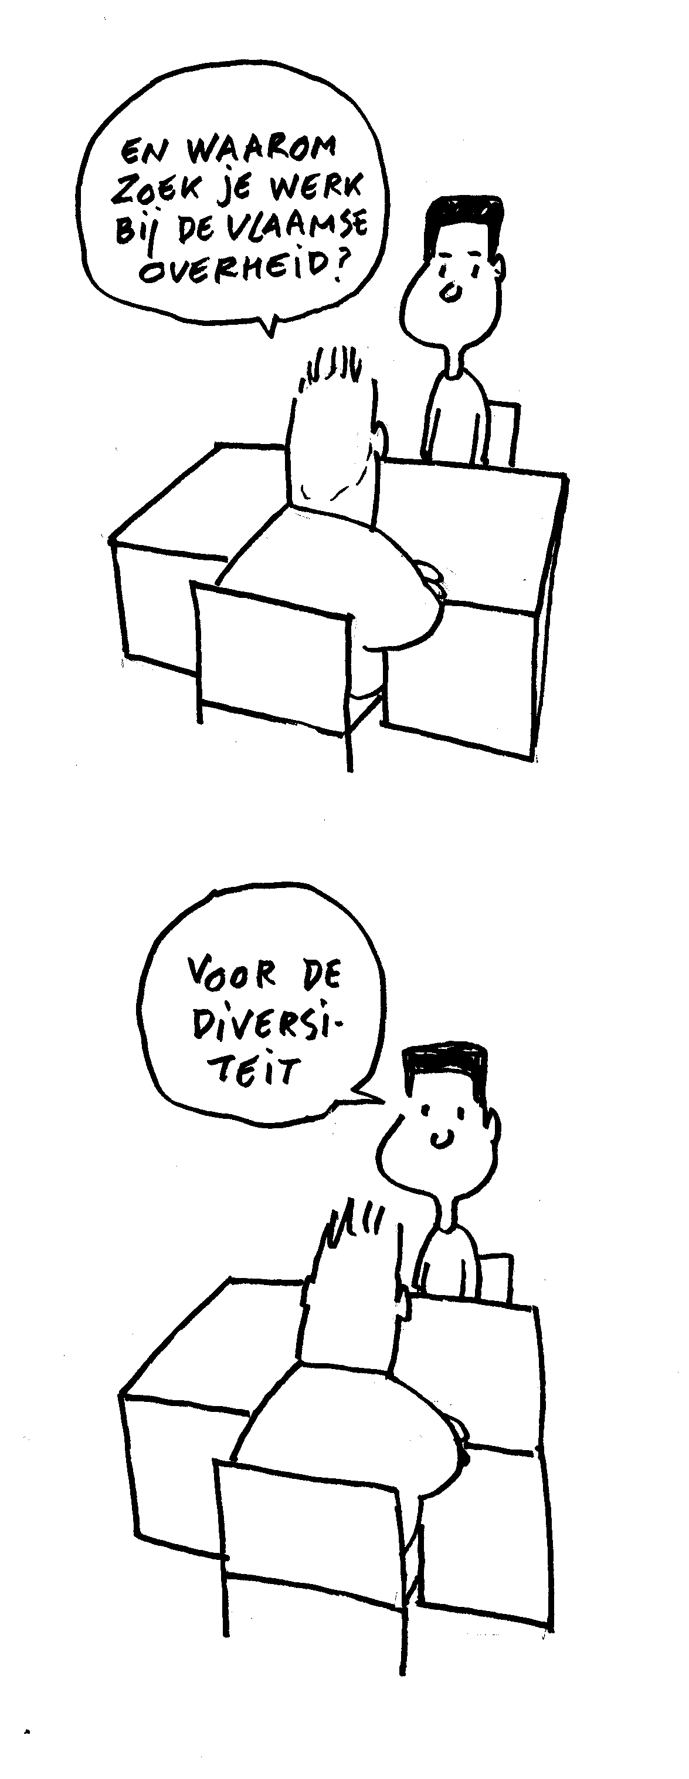

De afdeling Wervingen en Personeelsbewegingen besteedt in een nieuwe folder extra aandacht aan diversiteit.

Actiepunt in 2002

Een nieuwe folder over het werken bij de Vlaamse overheid zal de organisatie voorstellen als een werkgever die gelijke kansen hoog in het vaandel draagt.

Motivatie

Oog voor diversiteit. De afdeling Wervingen en Personeelsbewegingen wil in een nieuwe folder over het werken bij de Vlaamse overheid in duidelijke bewoordingen aangeven welke vormen van tewerkstelling er bestaan en voor wie die open staan. De Vlaamse overheidsadministratie zal er zich tonen als een organisatie die gelijke kansen hoog in het vaandel draagt. De folder moet allochtonen en personen met een handicap uitnodigen om te solliciteren.
Tegelijk zal de folder dienstig zijn om het werken bij de Vlaamse overheid aan te moedigen bij de doelgroepen allochtonen en personen met een handicap. De afdeling Wervingen en Personeelsbewegingen zal de folder daarom ruim verspreiden onder gehandicapten- en allochtonenorganisaties.

Meer informatie bij :

afdeling Wervingen en Personeelsbewegingen
Diana Vanhoebroek
Telefoon: 02-553 51 28
e-mail: diana.vanhoebroek@azf.vlaanderen.be

10. De exitgesprekken besteden aandacht aan discriminatie

De ’exitgesprekken’ met personeelsleden die de Vlaamse overheidsadministratie verlaten, peilen voortaan ook naar ervaringen met discriminatie.

Actiepunt in 2002

De afdeling HRM zorgt in 2002 dat het interviewstramien van de exitgesprekken het onderwerp discriminatie aansnijdt.

Motivatie

Exitgesprekken. Personeelsleden die afscheid nemen van de Vlaamse overheidsadministratie, worden uitgenodigd tot een exitgesprek. Zo’n gesprek overloopt de werkervaringen. Voor de betrokkene is de Vlaamse overheidsadministratie een afgesloten hoofdstuk, wat uitnodigt tot vrijuit praten. Vaak levert een gesprek waardevolle informatie op over wat er goed en fout gaat in de administratie.

Meer informatie bij :

Afdeling HRM

Willy De Weirdt

telefoon : 02-553 49 64

e-mail : willy.deweirdt@azf.vlaanderen.be

Aandacht voor discriminatie. Exitgesprekken worden departementaal gehouden, aan de hand van een leidraad dat de afdeling HRM ontwikkelde. De afdeling HRM zal in dat interviewstramien voortaan aandacht schenken aan eventuele discriminaties die allochtonen of personen met een handicap vaststelden.
Overigens zal ook de combinatie van werk en privé-leven een aandachtspunt worden bij de exitgesprekken (zie het positieve-actieplan mannen en vrouwen).

Coaching blijft in 2002 mogelijk. De afdeling HRM experimenteerde met een aanbod tot coaching bij de aanwerving van allochtone en gehandicapte personeelsleden. Die (externe) coaching kan allerlei vormen aannemen, van hulp voor de leidinggevenden of collega’s, technische bijstand tot coaching van de nieuweling zelf.

Ook in 2002 blijft de afdeling HRM de coaching aanbieden.

Tegelijk houdt de afdeling HRM haar inspanningen aan om de startbanen tot een succes te maken in de Vlaamse overheidsadministratie. Speciale aandacht gaat daarbij naar de aanwerving van allochtonen en personen met een handicap.

positieve-actieplan 2002 voor allochtonen en
personen met een handicap
Dienstverlening

dienst Emancipatiezaken
ministerie van de Vlaamse Gemeenschap
Naast haar hoofdopdracht ‘beleidsadvisering’, verzekert de dienst Emancipatiezaken een aantal diensten voor de personeelsleden. Het gaat bijvoorbeeld om klachtenbehandeling en de coördinatie van de kinderopvang van het ministerie van de Vlaamse Gemeenschap. Deze dienstverlening laat zich niet makkelijk in actiepunten gieten, maar groeide uit tot een belangrijke bezigheid van de dienst.

Met klachten over ongelijke kansen kan iedereen terecht bij :

Fatima Tigra

telefoon : 02/553 49 70

e-mail : fatima.tigra@azf.vlaanderen.be

Ombudsfunctie voor klachten over ongelijke kansen. De dienst Emancipatiezaken oefent een ombudsfunctie uit voor klachten van personeelsleden van het ministerie van de Vlaamse Gemeenschap over ongelijke kansen voor mannen en vrouwen, voor allochtonen en voor personeelsleden met een handicap. Waar nodig onderneemt de dienst actie. De klachten –signalen van de werkvloer– geven aan waar zich maatregelen opdringen in één of ander beleidsterrein.

Ongewenst seksueel gedrag op het werk. De vzw Limits zorgt voor personeelsleden van het ministerie van de Vlaamse Gemeenschap voor een telefoonpermanentie op maandagen van 14u tot 22u op telefoonnummer 016-81 52 09. Buiten de permanentie-uren is Limits bereikbaar op het faxnummer 03-825 45 27 of via e-mail: limits@pi.be. De oproep wordt dan zo snel als mogelijk beantwoord.

Personeelsleden van de Vlaamse Openbare Instellingen kunnen met vragen of problemen over OSGW contact opnemen met hun emancipatieambtenaar.

Kinderopvang. Tijdens alle schoolvakanties organiseert de dienst Emancipatiezaken kinderopvang voor de personeelsleden van het ministerie van de Vlaamse Gemeenschap, kabinetten en Vlaamse Openbare Instellingen. De opvang gebeurt op zeven lokaties: Antwerpen, Brugge, Gent, Hasselt en Brussel (drie lokaties : Markies-, Boudewijn- en Consciencegebouw).

Meer informatie bij :

Ingrid Verschueren

telefoon : 02-553 59 55

e-mail : ingrid.verschueren@azf.vlaanderen.be

Ongewenst seksueel gedrag op het werk. De personeelsleden van het ministerie van de Vlaamse Gemeenschap kunnen bij een externe vertrouwensdienst terecht met meldingen over ongewenst seksueel gedrag op het werk (OSGW). Naast die telefonische opvang en bemiddeling, kunnen de departementen ook voor sensibiliseringsacties beroep doen op de externe vertrouwensdienst. De dienst Emancipatiezaken en de externe vertrouwensdienst plegen tweemaandelijks overleg.
Ook een aantal Vlaamse Openbare Instellingen werken samen met een externe vertrouwensdienst of duidden een interne vertrouwenspersoon aan.

Kinderopvang in vijf steden. Sinds augustus 1992 organiseert de dienst Emancipatiezaken tijdens de schoolvakanties opvang voor kinderen van personeelsleden van het ministerie van de Vlaamse Gemeenschap, kabinetten en Vlaamse Openbare Instellingen.
Kinderen van 3 jaar tot en met 14 jaar kunnen er tijdens de schoolvakanties terecht om onder begeleiding van ervaren en gekwalificeerde monitoren te spelen, uitstappen te maken en andere activiteiten te doen.

Expertisecentrum. De dienst Emancipatiezaken is voor de Vlaamse overheidsadministratie een kenniscentrum over gelijke kansen. De dienst helpt iedereen op weg die een steentje wil bijdragen tot gelijke kansen in de Vlaamse overheidsadministratie. Leidend ambtenaren kunnen er bijvoorbeeld terecht voor hulp bij het opstellen van een doelstelling over diversiteit. Een ander voorbeeld zijn tips om een boeiende spreker over gelijke kansen te vinden.

Meer informatie over de werking als expertisecentrum bij :

San Eyckmans

telefoon : 02-553 49 67

e-mail : san.eyckmans@azf.vlaanderen.be
De Vlaamse overheidsadministratie wil een voorbeeldfunctie stellen met het realiseren van gelijke kansen en die ervaringen en expertise ten dienste stellen van onder meer bedrijven en lokale overheden.

positieve-actieplan 2002 voor allochtonen en
personen met een handicap
bijlage 1 : checklist toegankelijkheid van bijeenkomsten

dienst Emancipatiezaken
ministerie van de Vlaamse Gemeenschap

checklist toegankelijkheid van bijeenkomsten

Personen met een handicap kunnen best voor zichzelf zorgen.

Maar als een organisator van een vergadering of bijeenkomst wat aandacht toont voor hun behoeften, maakt dat de bijeenkomst veel toegankelijker.

aankondiging

- De uitnodiging moet voor slechtzienden goed leesbaar zijn. Dit impliceert veel contrast tussen tekst en achtergrond. Belangrijke teksten worden dan ook best niet over een foto of illustratie gedrukt. Vermijd ook afwijkende lettertypes, waarover karakterherkenningssoftware vaak struikelt.

- Publiceer de tekst van de uitnodiging op het web en kondig dat aan in de folder. Dat laat toe om de uitnodiging makkelijk in elektronische vorm op te vragen.

- Vermeld steeds zowel een faxnummer als een e-mailadres, zodat ook dove en slechthorende mensen vlot bijkomende uitleg kunnen vragen.

- Geef op het inschrijvingsformulier aan personen met een handicap de mogelijkheid om kenbaar te maken dat ze van bepaalde voorzieningen gebruik willen maken. Mogelijkheden zijn :

- Ik wil de schriftelijke informatie in een groter lettertype ontvangen of in elektronische vorm;
- Ik ben rolstoelgebruiker;
- Ik wil graag een doventolk;
- Andere speciale wensen : .................................................................................

- Een doventolk is te reserveren bij het doventolkbureau,
op telefoon 09-228 28 08.

De zaal

- Kies een zaal die makkelijk bereikbaar is met het openbaar vervoer. Uiteraard bezit de zaal ook parkeerplaatsen die geschikt zijn voor personen met een handicap.

- De zaal, het gebouwencomplex en de toiletten zijn toegankelijk voor rolstoelgebruikers. In de zaal zijn plaatsen gereserveerd voor rolstoelgebruikers.

- Een spreker-rolstoelgebruiker kan weinig uitrichten met een spreekgestoelte. Hebt u een alternatief klaar ?

- Richtingaanwijzers en andere informatie zijn duidelijk, goed contrasterend en groot.

- Aankondigingen worden ook visueel gegeven, bijvoorbeeld op een monitor.

- Alle deuren kunnen geopend worden vanuit een rolstoel, ook door mensen met weinig kracht in de handen.

- Is de weg naar de nooduitgangen voldoende breed dat ook rolstoelgebruikers er probleemloos langs kunnen ?

- Als doven gebruik kunnen maken van ringleiding, dient dit aangegeven te worden. Een ringleiding sluit een versterker aan op een geluidsbron en stuurt dat een versterkt signaal naar een hoortoestel. De afdeling Vorming beschikt over een ringleiding.

De sprekers

- Slides zijn goed leesbaar en voldoende contrasterend. De letters zijn groot genoeg.

- Het geluid van een overheadprojector zorgt voor hinder bij veel hoortoesteldragers. Als een spreker de projector een tijdje niet nodig heeft, kan die het beste uit.

Info? dienst Emancipatiezaken, Joke Van Dyck e-mail: joke.vandyck@azf.vlaanderen.be

Deze checklist vond inspiratie op de website www.equalaccess.nl van het onderzoeksbureau Pragma. Op de website is overigens nog veel ander boeiend materiaal te vinden.

positieve-actieplan 2002 voor allochtonen en
personen met een handicap
bijlage 2 : Coördinaten van de
dienst Emancipatiezaken

dienst Emancipatiezaken
ministerie van de Vlaamse Gemeenschap

dienst Emancipatiezaken
Boudewijnlaan 30
1000 Brussel
Telefoon 02-553 49 65
Telefax 02-553 50 52
e-mail emancipatiezaken@vlaanderen.be

Medewerkers

San Eyckmans, opdrachthouder voor Emancipatiezaken
Boudewijnlaan 30 - lokaal 2A25
1000 Brussel
Telefoon 02-553 49 67
e-mail san.eyckmans@azf.vlaanderen.be

Joke Van Dyck, stafmedewerker personen met een handicap en allochtonen
Boudewijnlaan 30 - lokaal 2A27
- Brussel
Telefoon 02-553 50 79
e-mail joke.vandyck@azf.vlaanderen.be

Ingrid Pelssers, stafmedewerker emancipatiebeleid mannen en vrouwen
Boudewijnlaan 30 - lokaal 2A23
1000 Brussel
Telefoon 02-553 48 03
e-mail ingrid.pelssers@azf.vlaanderen.be

Hans De Smedt, stafmedewerker emancipatiebeleid mannen en vrouwen
Boudewijnlaan 30 - lokaal 2A23
1000 Brussel
Telefoon 02-553 49 38
e-mail hans.desmedt@azf.vlaanderen.be
Ingrid Verschueren, verantwoordelijke kinderopvang en
verantwoordelijke communicatieacties
Boudewijnlaan 30 - lokaal 2A22
1000 Brussel
Telefoon 02-553 59 55
e-mail ingrid.verschueren@azf.vlaanderen.be

Fatima Tigra, verantwoordelijke budget +
beleid inzake OSGW
Boudewijnlaan 30 - lokaal 2A27
1000 Brussel
Telefoon 02-553 49 70
e-mail fatima.tigra@azf.vlaanderen.be

Els Surkyn, administratieve ondersteuning en kinderopvang
Boudewijnlaan 30 - lokaal 2A22
- Brussel
Telefoon 02-553 58 97
e-mail els.surkyn@azf.vlaanderen.be

Nini Van de Velde, administratieve ondersteuning - secretariaat
Boudewijnlaan 30 - lokaal 2A26
1000 Brussel
Telefoon 02 - 553 49 65
e-mail nini.vandevelde@azf.vlaanderen.be

